

รายงานวิชา 01418321 System Analysis and Design
การวิเคราะห์และการออกแบบระบบ ภาคต้น ปีการศึกษา 2568
เรื่อง <>

เสนอ
อาจารย์ สมโชค เรืองอิทธินันท์

จัดทำโดย
6710450911 นายธนภัทร พูลโภคา หมู่ 200
6710451488 นายอชิระ ภู่รุ่งเรือง หมู่ 200
6710451054 นางสาวปิยากร ผลพานิช หมู่ 200

สมาชิกในกลุ่ม
<ใส่รูป>
6710450911 นายธนภัทร พูลโภคา หมู่ 200
6710451488 นายอชิระ ภู่รุ่งเรือง หมู่ 200
6710451054 นางสาวปิยากร ผลพานิช หมู่ 200

สารบัญ

บทที่ 1
บทนำ
ปัญหา

Use Case Description

1A) เข้าสู่ระบบ
Goal : ให้ Admin สามารถเข้าใช้งานระบบได้
Pre-Condition : Admin มีบัญชีอยู่ในระบบแล้ว และอยู่ที่หน้า Login
Post-Condition : Admin เข้าสู่ระบบสำเร็จและเข้าถึงหน้า Dashboard ได้
Actor : Admin

 | User Action | System Response
1 |  | แสดงฟอร์มเข้าสู่ระบบ โดยต้องกรอกอีเมล และ รหัสผ่าน
2 | กรอกอีเมล (user_email) และรหัสผ่าน (user_password)
3 | กด "เข้าสู่ระบบ" | 1. ตรวจสอบค่าที่กรอกมา(user_email & user_password)  - ข้อมูลที่กรอกต้องไม่เป็นช่องว่าง  หากเป็นช่องว่าง  จะแสดงแจ้งเตือนว่า “ข้อมูลที่กรอกมาไม่ครบ”  2. ตรวจสอบรูปแบบอีเมล  - อีเมลต้องอยู่ในรูปแบบ “[A-Za-z0-9]+@[A-Za-z0-9]+\.[A-Za-z0-9]+” เท่านั้น  หากกรอกข้อมูลนอกเหนือรูปแบบนี้  จะแจ้งเตือนว่า “รูปแบบของอีเมลที่กรอกมาไม่ถูกต้อง”  3. ตรวจสอบอีเมลและรหัสผ่าน  Q1.1:  SELECT user_id, user_password, fail_attampts FROM users WHERE user_email=$1  หาก fail_attempts >= 5  จะแจ้งเตือนว่า  “คุณพยายามเข้าสู่ระบบบ่อยเกินไป กรุณารอสักครู่ก่อนลองใหม่อีกครั้ง”  หากไม่พบอีเมล (user_email) ในระบบ  จะแจ้งเตือนว่า “อีเมลหรือรหัสผ่านไม่ถูกต้อง” (ไม่ระบุว่าผิดที่ฟิลด์ใด เพื่อความปลอดภัย)  หากพบอีเมลในระบบแต่รหัสผ่านไม่ตรงกันกับที่กรอกมา (เทียบ hash)  จะแจ้งเตือนว่า “อีเมลหรือรหัสผ่านไม่ถูกต้อง” (ไม่ระบุว่าผิดที่ field ใด เพื่อความปลอดภัย)  *พร้อมกับ +1 ให้กับ field fail_attempts*  หากพบอีเมลในระบบและรหัสผ่านตรงกันกับที่กรอกมา (เข้าสู่ระบบสำเร็จ)  1.*set field fail_attempts ให้เป็น 0 และ last_login=DateTime ปัจจุบัน  (UPDATE users  SET fail_attempts = 0, last_login = CURRENT_TIMESTAMP  WHERE user_email=$1;)*  2.ระบบจะแจ้งว่า “เข้าสู่ระบบสำเร็จ” 3.ระบบทำการ redirect ผู้ใช้ไปหน้าการใช้งาน

Sequence Diagram
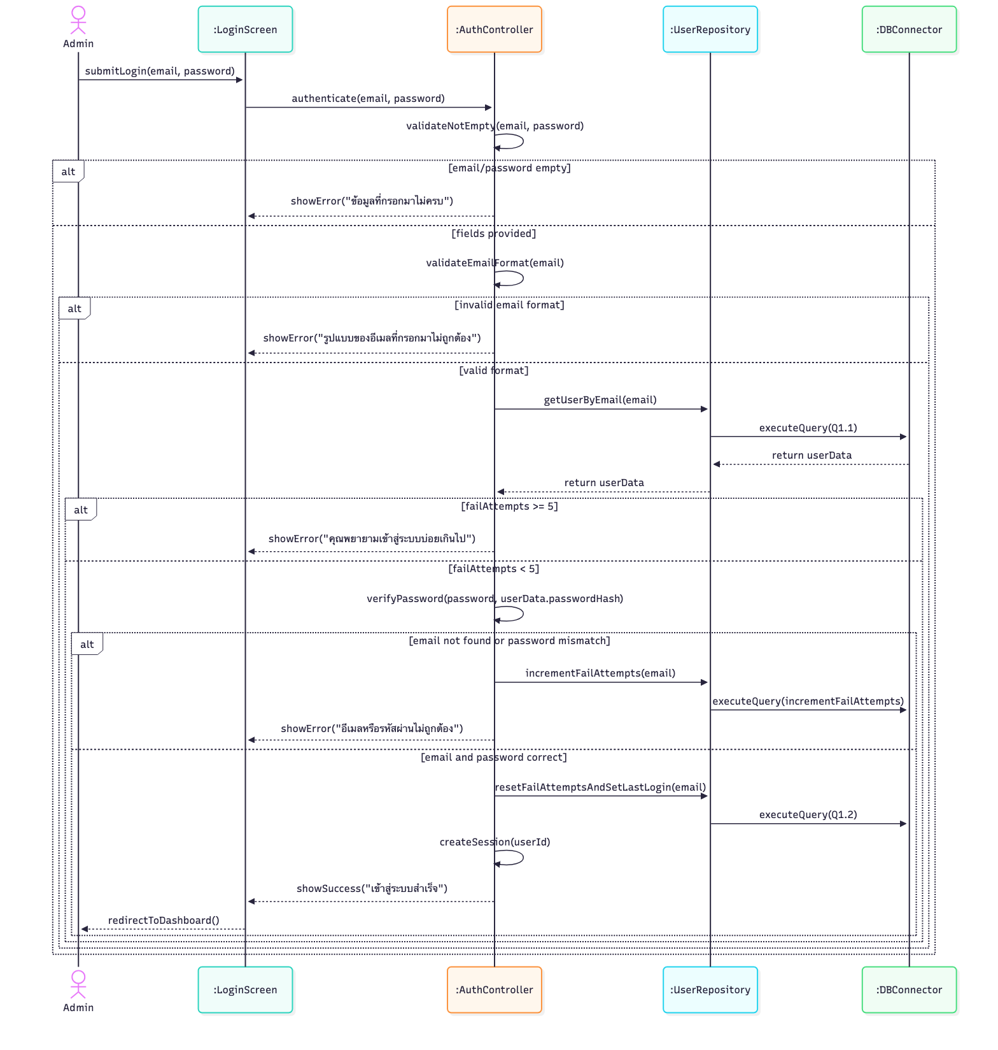
(...)
Collaboration Diagram
(...)

2A) ตรวจสอบคำสั่งซื้อ
Goal : ให้ Admin ตรวจสอบความถูกต้องของ Order ที่ดึงเข้ามา ก่อนส่งเข้าสู่กระบวนการจับคู่กฎ SKU
Pre-Condition : Order อยู่ในสถานะ “รอตรวจสอบคำสั่งซื้อ”
Post-Condition : Order ผ่านการตรวจสอบและเปลี่ยนสถานะเป็น “รอจับคู่กฎ SKU”
Actor : Admin

 | User Action | System Response
1 |  | แสดงรายการ Order ที่อยู่ในสถานะ “รอตรวจสอบคำสั่งซื้อ” พร้อมช่องค้นหาตาม order_id, sku และ sales_channel
2 | เลือก Order ที่ต้องการตรวจสอบ (order_id) | 1. ดึงรายละเอียด Order  Q2A.1:  SELECT order_id, marketplace_order_id, sales_channel, order_date, sku, variation, qty, shipping_address, shipping_method, order_status FROM orders WHERE order_id=$1  แสดงรายละเอียด Order ให้ Admin ตรวจทาน
3 | กด "ยืนยันคำสั่งซื้อ" | 2. ตรวจสอบความครบถ้วนของข้อมูล  - ฟิลด์ที่จำเป็นต้องไม่เป็นช่องว่าง ได้แก่ sku, qty และ shipping_address  - qty ต้องเป็นจำนวนเต็มบวก  หากข้อมูลที่จำเป็นไม่ครบ  จะแจ้งเตือนว่า “ข้อมูลคำสั่งซื้อไม่ครบถ้วน กรุณาตรวจสอบ” และตั้งสถานะ Order เป็น “รอดำเนินการด้วยตนเอง” (Manual Review)  หาก qty ไม่ใช่จำนวนเต็มบวก  จะแจ้งเตือนว่า “จำนวนสินค้าต้องมากกว่า 0”  3. ตรวจสอบสถานะของ Order  - Order ต้องอยู่ในสถานะ “รอตรวจสอบคำสั่งซื้อ”  หาก Order ถูกตรวจสอบไปแล้ว  จะแจ้งเตือนว่า “Order นี้ผ่านการตรวจสอบไปแล้ว” และไม่ดำเนินการซ้ำ  หาก Order ถูกยกเลิกจากฝั่งลูกค้าก่อน Admin กดยืนยัน  จะแจ้งเตือนว่า “Order นี้ถูกยกเลิกจากฝั่งลูกค้าแล้ว” และเปลี่ยนสถานะเป็น “ยกเลิกแล้ว” โดยไม่ส่งเข้ากระบวนการต่อ  หาก Admin ต้องการแก้ไขข้อมูลก่อนยืนยัน (เช่น ปรับ shipping_method)  ระบบเปิดให้แก้ไขฟิลด์ที่อนุญาต แล้วบันทึกทับก่อนยืนยัน พร้อมเก็บ Log ว่าใครแก้ไขและเวลาใด  4. อัพเดทสถานะ Order  Q2A.2:  UPDATE orders SET order_status='รอจับคู่กฎ SKU', verified_at=NOW(), verified_by=$1 WHERE order_id=$2  หากอัพเดทสำเร็จ  ระบบแสดงข้อความ “ยืนยันคำสั่งซื้อสำเร็จ” และส่ง Order เข้าสู่ขั้นตอนจับคู่กฎ SKU (2S) โดยอัตโนมัติ  หากดึงข้อมูล Order ล่าสุดจาก Marketplace มาเทียบไม่ได้  จะแจ้งเตือนว่า “ไม่สามารถตรวจสอบข้อมูลล่าสุดจาก Marketplace ได้ กรุณาลองใหม่ภายหลัง” และคงสถานะ Order ไว้เท่าเดิมเพื่อ retry อัตโนมัติ

Sequence Diagram
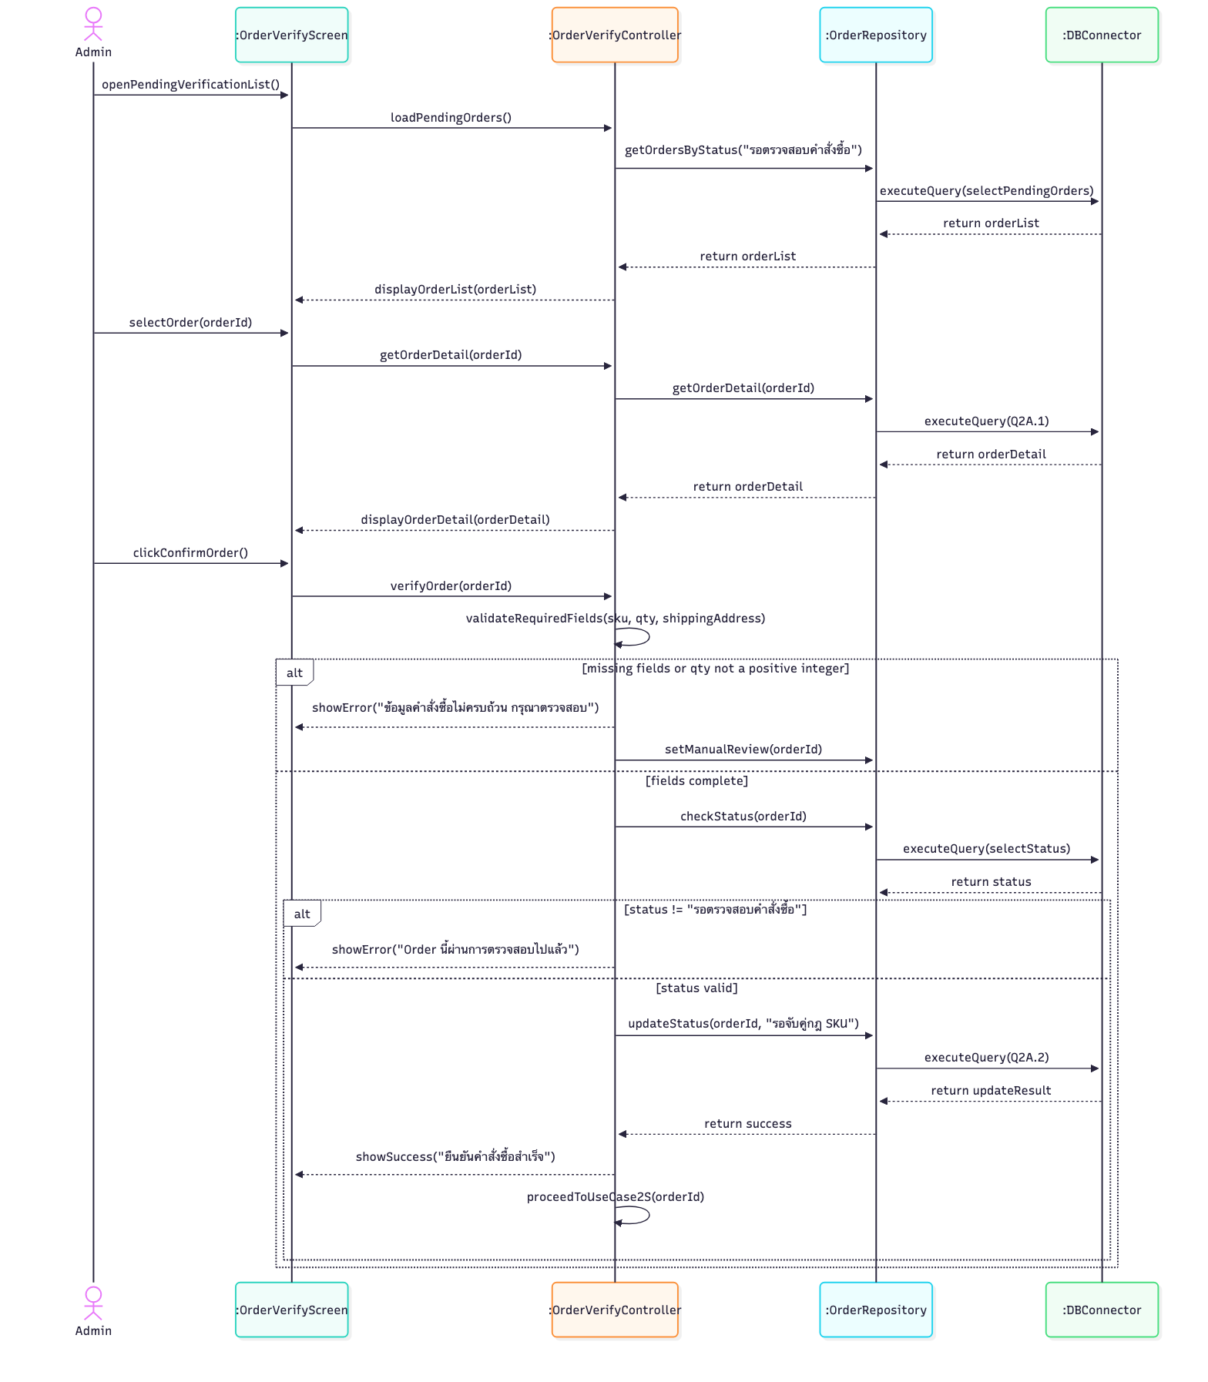
(...)
Collaboration Diagram
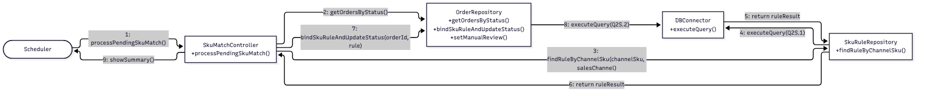
(...)

3A) ตั้งกฎ SKU
Goal : ให้ Admin สามารถเพิ่ม แก้ไข และจัดการข้อมูลสินค้า เพื่อให้ SKU ที่ใช้จับคู่ Order, สต๊อก และต้นทุน ถูกต้องตรงกันทุกระบบ
Pre-Condition : Admin เข้าสู่ระบบแล้ว และอยู่ที่หน้าจัดการสินค้า
Post-Condition : ข้อมูลสินค้าและ SKU ถูกบันทึกในระบบ และพร้อมใช้จับคู่กับ Order, สต๊อก และการคำนวณต้นทุน
Actor : Admin

 | User Action | System Response
1 |  | แสดงรายการสินค้าทั้งหมด พร้อมปุ่ม “เพิ่มสินค้าใหม่” และตัวเลือกแก้ไข/ปิดการใช้งาน
2 | กด "เพิ่มสินค้าใหม่" หรือเลือกสินค้าที่ต้องการแก้ไข | แสดงฟอร์มข้อมูลสินค้า ได้แก่ ชื่อสินค้า, SKU, Variation, ช่องทางขาย, Supplier, Reorder Threshold, Reorder Quantity และองค์ประกอบต้นทุน
3 | กรอกข้อมูลแล้วกด "บันทึก" | ตรวจสอบ  - ชื่อสินค้าและ SKU ต้องไม่เป็นช่องว่าง หากไม่กรอกจะแจ้งเตือนว่า “กรุณากรอกข้อมูลให้ครบถ้วน”  - SKU ต้องไม่ซ้ำกับสินค้าอื่นในระบบ หากซ้ำจะแจ้งเตือนว่า “SKU นี้มีอยู่ในระบบแล้ว”  - Reorder Threshold และ Reorder Quantity ต้องเป็นตัวเลขจำนวนเต็มบวก  บันทึกข้อมูลสินค้า  Q13.1:  INSERT INTO products (sku, product_name, variation, sales_channel, supplier_id, reorder_threshold, reorder_qty) VALUES (...) ON CONFLICT (sku) DO UPDATE ...  ระบบบันทึกข้อมูลและแสดงข้อความ “บันทึกข้อมูลสินค้าสำเร็จ”
ทางเลือก #1 | Admin ต้องการลบสินค้าที่ยังมี Order หรือคำสั่งซื้อค้างอยู่ | แจ้งเตือนว่า “ไม่สามารถลบสินค้านี้ได้ เนื่องจากยังมีรายการที่เกี่ยวข้องอยู่” และเสนอให้เปลี่ยนเป็นสถานะ “ปิดการขาย” แทน
ทางเลือก #2 | Admin ต้องการนำเข้าข้อมูลสินค้าจำนวนมากพร้อมกัน | ระบบให้อัปโหลดไฟล์ CSV/Excel และตรวจสอบความถูกต้องทีละแถว พร้อมแสดงรายการที่นำเข้าไม่สำเร็จเพื่อให้แก้ไข
ทางเลือก #3 | SKU ในระบบไม่ตรงกับ SKU ที่ใช้ใน Marketplace หรือ RSL | ระบบให้ Admin กำหนดตาราง Mapping ระหว่าง SKU ภายในกับ SKU ของแต่ละช่องทาง เพื่อให้การจับคู่ Order ทำงานได้ถูกต้อง

Sequence Diagram
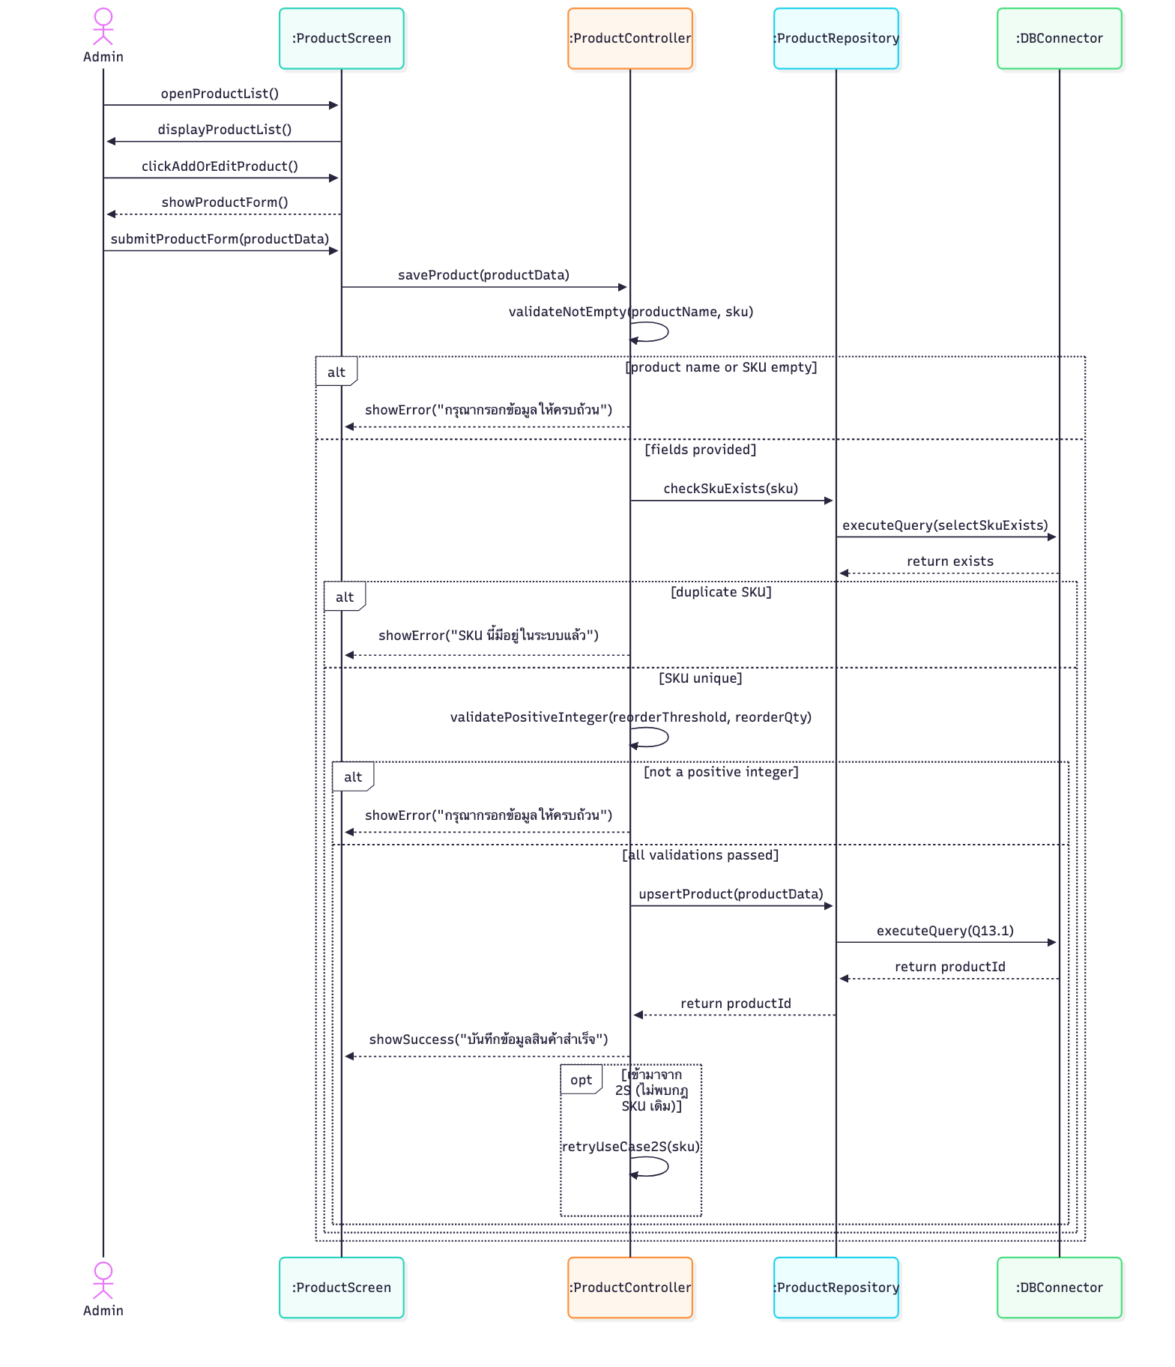
(...)
Collaboration Diagram
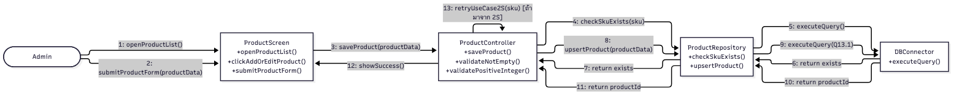
(...)

4A) ดึง Order เข้าระบบ
Goal : ให้ระบบดึง Order ใหม่จากทุกช่องทางขายเข้าสู่ระบบโดยอัตโนมัติ เพื่อเป็นจุดเริ่มต้นของกระบวนการจัดส่ง
Pre-Condition : ต้องมีการตั้งค่าการเชื่อมต่อ (API Key / Credential) ของแต่ละ Marketplace ไว้แล้ว
Post-Condition : Order ใหม่ทั้งหมดถูกบันทึกเข้าระบบ พร้อมสถานะ “รอตรวจสอบคำสั่งซื้อ ”
Actor : System (Auto) / Admin

 | User Action | System Response
1 |  | ระบบเชื่อมต่อกับ Rakuten Ichiba (RMS), Yahoo! Auctions และ Amazon ตามรอบเวลาที่ตั้งไว้
2 | Admin กด "นำเข้า Order" หรือระบบดึงอัตโนมัติตามรอบเวลา | ระบบเริ่มดึงข้อมูล Order ใหม่จากแต่ละช่องทางq
3 | ตรวจสอบรายการ Order ที่นำเข้า | ตรวจสอบข้อมูล  - Order ต้องมีหมายเลขคำสั่งซื้อ (marketplace_order_id), SKU, จำนวน และที่อยู่จัดส่งครบถ้วน หากไม่ครบจะแจ้งเตือนว่า “ข้อมูล Order ไม่ครบถ้วน กรุณาตรวจสอบ”  - หาก marketplace_order_id ซ้ำกับที่มีอยู่แล้ว ระบบจะข้ามรายการนั้นเพื่อป้องกันข้อมูลซ้ำ  บันทึก Order  Q11.1:  INSERT INTO orders (marketplace_order_id, sales_channel, order_date, sku, variation, qty, shipping_address, shipping_method, order_status) VALUES (...)  ระบบบันทึก Order ใหม่พร้อมสถานะ “รอจับคู่ RSL” และแสดงจำนวน Order ที่นำเข้าสำเร็จ
ทางเลือก #1 | การเชื่อมต่อกับ Marketplace ล้มเหลว หรือ Credential หมดอายุ | แจ้งเตือนว่า “ไม่สามารถเชื่อมต่อกับ [ชื่อช่องทางขาย] ได้ กรุณาตรวจสอบการตั้งค่า” และบันทึก Log ข้อผิดพลาดเพื่อลองใหม่ในรอบถัดไป
ทางเลือก #2 | Order ที่ดึงมามี SKU ที่ยังไม่มีในระบบ | ระบบนำ Order นั้นเข้าสถานะ “รอดำเนินการด้วยตนเอง” และแจ้งเตือนว่า “พบ SKU ที่ยังไม่ได้ลงทะเบียนในระบบ”
ทางเลือก #3 | Order ถูกแก้ไขหรือยกเลิกจากฝั่ง Marketplace หลังนำเข้าแล้ว | ระบบอัพเดทข้อมูล Order ให้ตรงกับ Marketplace และแจ้งเตือน Admin หาก Order นั้นอยู่ระหว่างดำเนินการแล้ว

Sequence Diagram
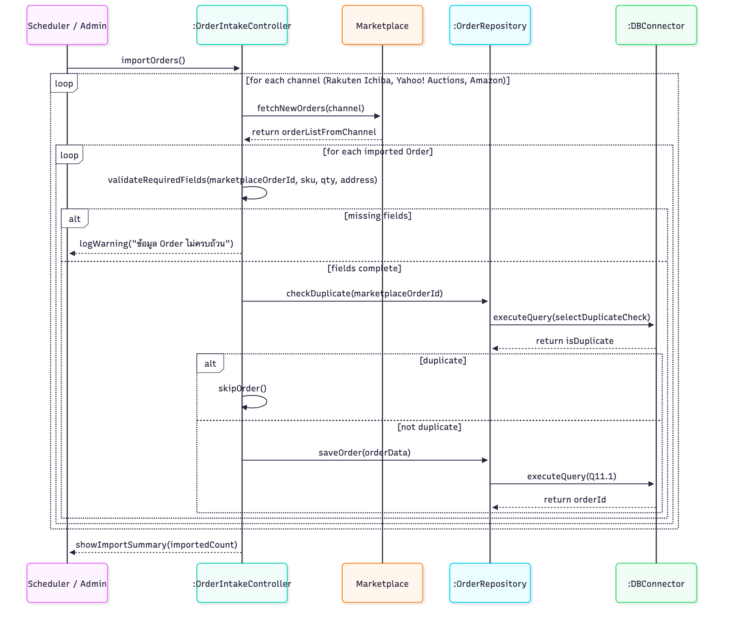
(...)
Collaboration Diagram
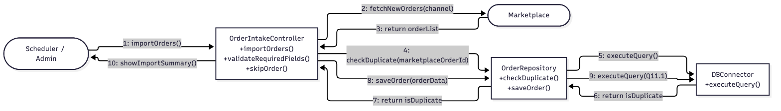
(...)

5A) ตัดสินใจการสั่งซื้อสินค้าเพิ่มเข้า stock
Goal : ให้ Admin ตัดสินใจจากต้นทุนที่คำนวณได้ว่าคุ้มค่าที่จะสั่งสินค้าเพิ่มเข้าสต๊อกหรือไม่
Pre-Condition : Order อยู่ในสถานะ “รอ Admin ตัดสินใจสั่งซื้อ” และระบบคำนวณ unit_cost เรียบร้อยแล้ว (4S)
Post-Condition : Order ถูกแยกเส้นทาง — คุ้มค่า ไปสู่ “รอสั่งซื้อจาก Supplier” (6A) / ไม่คุ้มค่า ไปสู่ “รอยกเลิก Order” (7A)
Actor : Admin

 | User Action | System Response
1 |  | แสดงรายการ Order ที่รอการตัดสินใจ พร้อม unit_cost, ราคาขายปัจจุบัน, กำไรต่อหน่วยที่คาดการณ์ และ lead_time ของซัพพลายเออร์
2 | เลือก Order ที่ต้องการตัดสินใจ (order_id) | 1. ดึงข้อมูลประกอบการตัดสินใจ  Q5A.1:  SELECT o.order_id, o.sku, o.variation, o.qty, o.unit_cost, s.selling_price, sr.reorder_qty, sr.supplier_id, sup.lead_time FROM orders o JOIN sku_rules sr USING (sku, variation) JOIN suppliers sup USING (supplier_id) LEFT JOIN selling_price s USING (sku, variation) WHERE o.order_id=$1  Q5A.2:  Expected Margin = selling_price - unit_cost  หากดึงข้อมูลครบถ้วน  ระบบแสดงต้นทุนต่อหน่วย ราคาขาย กำไรที่คาดการณ์ และระยะเวลารอสินค้า (lead_time) พร้อมปุ่ม “คุ้มค่า - สั่งซื้อเพิ่ม” และ “ไม่คุ้มค่า - ยกเลิก” ให้ Admin เลือก (ดูทางเลือก #1 และ #2)  หากไม่พบราคาขายปัจจุบันของ SKU (คำนวณกำไรไม่ได้)  จะแจ้งเตือนว่า “ไม่พบราคาขายของสินค้านี้ กรุณาตรวจสอบ” และตั้งสถานะเป็น “รอดำเนินการด้วยตนเอง” (Manual Review) จนกว่าจะระบุราคาขาย  หากมีคำสั่งซื้อ SKU เดียวกันค้างอยู่กับ Supplier แล้ว  จะแจ้งเตือนว่า “มีคำสั่งซื้อ SKU นี้ค้างอยู่แล้ว ต้องการสั่งซื้อเพิ่มหรือไม่” พร้อมแสดงวันที่คาดว่าจะได้รับของล็อตเดิม ให้ Admin ยืนยันก่อนสั่งซ้ำ
ทางเลือก #1 | กด "คุ้มค่า - สั่งซื้อเพิ่ม" | 1. ตรวจสอบสถานะก่อนบันทึก  - Order ต้องอยู่ในสถานะ “รอ Admin ตัดสินใจสั่งซื้อ”  หาก Order ไม่ได้อยู่ในสถานะ “รอ Admin ตัดสินใจสั่งซื้อ”  จะแจ้งเตือนว่า “Order นี้ได้รับการตัดสินใจไปแล้ว” และไม่ดำเนินการซ้ำ  หาก Admin ต้องการแก้ไขจำนวนที่จะสั่งซื้อก่อนยืนยัน  ระบบเปิดให้แก้ไขจำนวนสั่งซื้อได้ก่อนกดยืนยัน โดยค่าที่แก้จะไม่กระทบ reorder_qty เริ่มต้นในกฎ SKU และระบบคำนวณ unit_cost ใหม่ตามจำนวนที่แก้  2. บันทึกผลการตัดสินใจ “คุ้มค่า”  Q5A.3:  UPDATE orders SET order_status='รอสั่งซื้อจาก Supplier', decision='คุ้มค่า', decided_at=NOW(), decided_by=$1 WHERE order_id=$2  หากบันทึกสำเร็จ  ระบบแสดงข้อความ “บันทึกผลการตัดสินใจสำเร็จ” และส่ง Order เข้าสู่การสั่งซื้อจาก Supplier (6A)  หากบันทึกลงฐานข้อมูลไม่สำเร็จ  จะแจ้งเตือนว่า “ไม่สามารถบันทึกผลการตัดสินใจได้ กรุณาลองใหม่ภายหลัง” และคงสถานะ Order ไว้เท่าเดิมเพื่อให้กดยืนยันซ้ำได้
ทางเลือก #2 | กด "ไม่คุ้มค่า - ยกเลิก" | 1. ตรวจสอบสถานะก่อนบันทึก  - Order ต้องอยู่ในสถานะ “รอ Admin ตัดสินใจสั่งซื้อ”  หาก Order ไม่ได้อยู่ในสถานะ “รอ Admin ตัดสินใจสั่งซื้อ”  จะแจ้งเตือนว่า “Order นี้ได้รับการตัดสินใจไปแล้ว” และไม่ดำเนินการซ้ำ  2. บันทึกผลการตัดสินใจ “ไม่คุ้มค่า”  Q5A.4:  UPDATE orders SET order_status='รอยกเลิก Order', decision='ไม่คุ้มค่า', decided_at=NOW(), decided_by=$1 WHERE order_id=$2  หากบันทึกสำเร็จ  ระบบแสดงข้อความ “บันทึกผลการตัดสินใจสำเร็จ” และส่ง Order เข้าสู่การยกเลิก Order (7A)  หากบันทึกลงฐานข้อมูลไม่สำเร็จ  จะแจ้งเตือนว่า “ไม่สามารถบันทึกผลการตัดสินใจได้ กรุณาลองใหม่ภายหลัง” และคงสถานะ Order ไว้เท่าเดิมเพื่อให้กดยืนยันซ้ำได้

Sequence Diagram
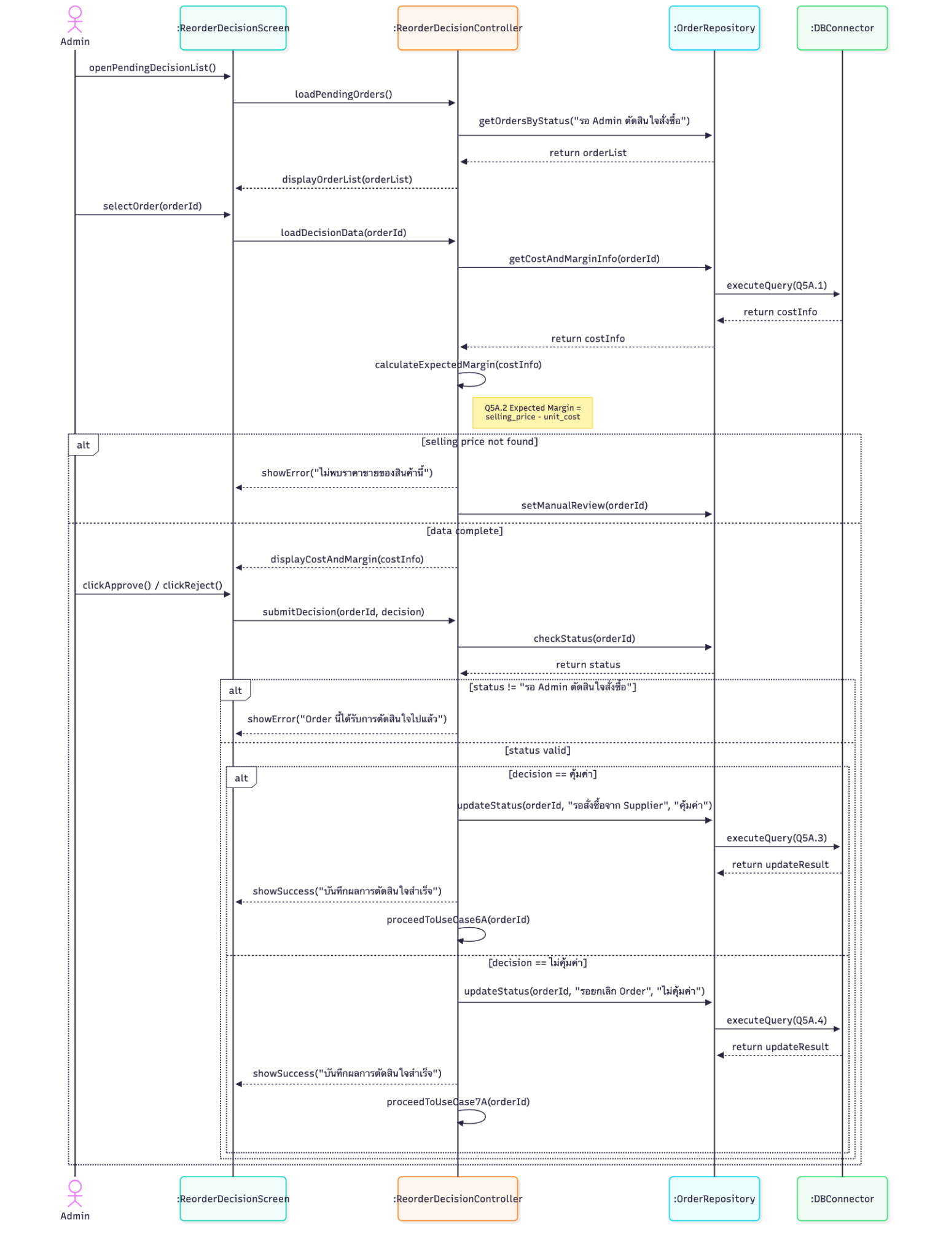
(...)
Collaboration Diagram
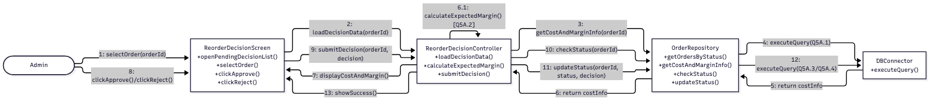
(...)

6A) สั่งซื้อสินค้าเพิ่มเข้า stock จาก supplier
Goal : ให้ระบบสั่งซื้อสินค้าเพิ่มจากซัพพลายเออร์โดยอัตโนมัติเมื่อสต๊อกต่ำกว่าเกณฑ์ที่กำหนด (Reorder Threshold)
Pre-Condition : สินค้า (SKU) ต้องมีการตั้งค่า Reorder Threshold, Reorder Quantity และ Supplier ไว้ล่วงหน้าแล้ว
Post-Condition : ระบบส่งคำสั่งซื้อ (Purchase Order) ไปยัง Supplier ที่กำหนดไว้ และบันทึกผลการสั่งซื้อ
Actor : Admin / System (Auto)

 | User Action | System Response
1 |  | ระบบตรวจสอบสต๊อกรวม (in_house_qty + rsl_qty) ของแต่ละ SKU เทียบกับ Reorder Threshold ตามรอบเวลาที่ตั้งไว้
2 |  | หาก SKU ใดมีสต๊อกรวม ≤ Reorder Threshold ระบบแสดงรายการ SKU นั้นในหน้า “รอสั่งซื้อเติมสต๊อก”
3 | Admin ตรวจสอบรายการแล้วกด "สั่งซื้อ" หรือระบบสั่งซื้ออัตโนมัติตามที่ตั้งค่าไว้ | ตรวจสอบ  - SKU ต้องมี Supplier, Order Quantity และ Lead Time กำหนดไว้ หากไม่มีจะแจ้งเตือนว่า “ไม่พบข้อมูล Supplier หรือจำนวนสั่งซื้อ กรุณาตั้งค่าก่อนสั่งซื้อ”  ดึงข้อมูล Supplier  Q7.1:  SELECT supplier_id, supplier_name, contact_info, lead_time, order_qty FROM suppliers WHERE sku=$1  สร้างคำสั่งซื้อ  Q7.2:  INSERT INTO purchase_orders (sku, supplier_id, order_qty, order_date, status) VALUES ($1, $2, $3, NOW(), 'submitted')  ระบบส่งคำสั่งซื้อไปยัง Supplier ผ่านช่องทางที่ตั้งค่าไว้ (เช่น อีเมล) และอัพเดทสถานะเป็น “สั่งซื้อแล้ว” พร้อมวันที่คาดว่าจะได้รับสินค้า (คำนวณจาก Lead Time)
ทางเลือก #1 | SKU ไม่มีการตั้งค่า Supplier หรือ Reorder Quantity | แจ้งเตือนตามข้อ 3 และนำรายการเข้าสถานะ “รอดำเนินการด้วยตนเอง” เพื่อให้ Admin ตั้งค่าและสั่งซื้อเอง
ทางเลือก #2 | Admin ต้องการแก้ไขจำนวนสั่งซื้อก่อนยืนยัน | ระบบให้แก้ไขจำนวนได้ก่อนกด “สั่งซื้อ” โดยค่าที่แก้ไขจะไม่กระทบค่า Reorder Quantity เริ่มต้นที่ตั้งไว้
ทางเลือก #3 | ส่งคำสั่งซื้อไปยัง Supplier ไม่สำเร็จ (เช่น อีเมลส่งไม่ผ่าน) | แจ้งเตือนว่า “ส่งคำสั่งซื้อไม่สำเร็จ กรุณาตรวจสอบและลองใหม่” และคงสถานะเป็น “รอส่งคำสั่งซื้อ”
ทางเลือก #4 | SKU เดียวกันมีคำสั่งซื้อที่ยังไม่ได้รับสินค้าอยู่แล้ว (Order ค้าง) | ระบบแจ้งเตือนว่า “มีคำสั่งซื้อ SKU นี้ค้างอยู่แล้ว ต้องการสั่งซื้อเพิ่มหรือไม่” ให้ Admin ยืนยันก่อนสั่งซื้อซ้ำ

Sequence Diagram
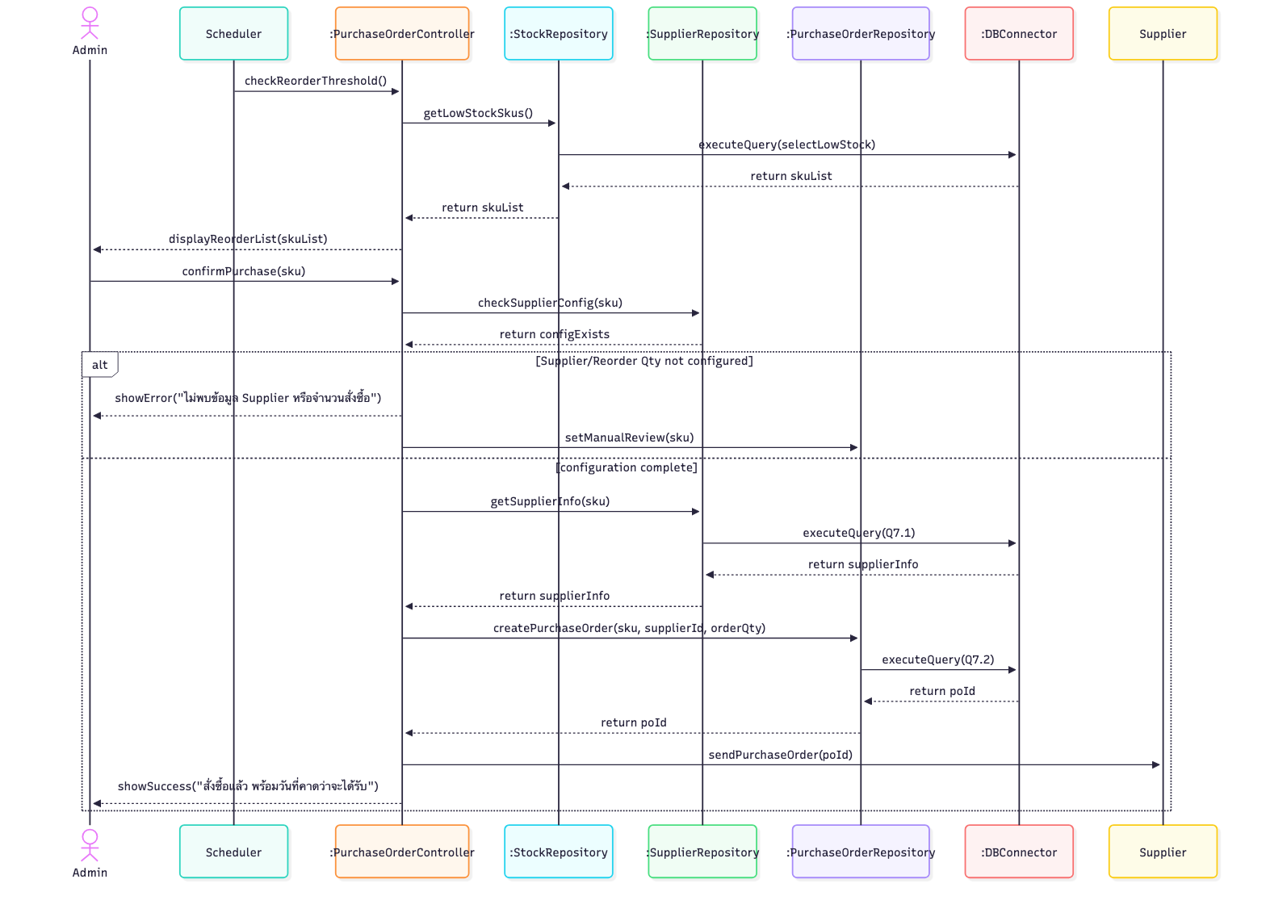
(...)
Collaboration Diagram
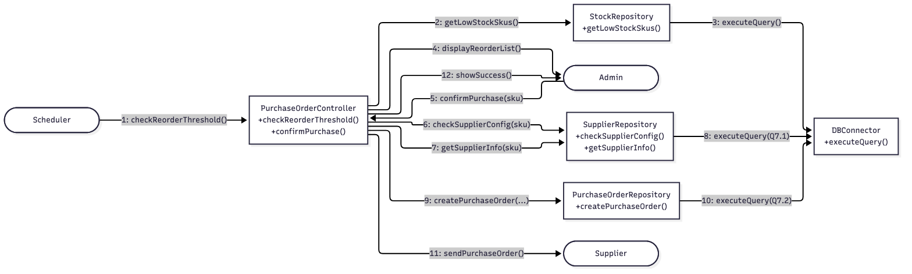
(...)

7A) ยกเลิก Order
Goal : ให้ Admin สามารถยกเลิก Order ที่มีปัญหาหรือถูกลูกค้ายกเลิกได้ พร้อมคืนสต๊อกและยกเลิกกระบวนการที่เกี่ยวข้องอย่างถูกต้อง
Pre-Condition : Order ต้องมีอยู่ในระบบและยังไม่อยู่ในสถานะ “จัดส่งสำเร็จ” หรือ “ยกเลิกแล้ว”
Post-Condition : Order มีสถานะเป็น “ยกเลิกแล้ว” และสต๊อกสินค้าที่เกี่ยวข้องถูกคืนกลับเข้าระบบ (หากยังไม่ได้จัดส่ง)
Actor : Admin

 | User Action | System Response
1 |  | แสดงรายการ Order พร้อมสถานะปัจจุบัน (รอจับคู่ RSL, รอพิมพ์ใบปะสินค้า, อยู่ระหว่างจัดส่ง ฯลฯ)
2 | Admin เลือก Order ที่ต้องการยกเลิก แล้วกด "ยกเลิก Order" | ระบบตรวจสอบสถานะปัจจุบันของ Order ก่อนดำเนินการ
3 | ระบุเหตุผลการยกเลิก แล้วกด "ยืนยันการยกเลิก" | ตรวจสอบ  - Order ต้องไม่อยู่ในสถานะ “จัดส่งสำเร็จ” หรือ “ยกเลิกแล้ว” หากอยู่ในสถานะดังกล่าวจะแจ้งเตือนว่า “ไม่สามารถยกเลิก Order นี้ได้ เนื่องจากจัดส่งสำเร็จแล้ว/ถูกยกเลิกไปแล้ว”  - ต้องระบุเหตุผลการยกเลิก หากไม่กรอกจะแจ้งเตือนว่า “กรุณาระบุเหตุผลการยกเลิก”  ยกเลิกกระบวนการที่เกี่ยวข้อง  Q10.1:  UPDATE orders SET order_status='cancelled', cancel_reason=$1, cancelled_at=NOW(), cancelled_by=$2 WHERE order_id=$3  หาก Order เคยพิมพ์ใบปะสินค้าแล้วแต่ยังไม่ส่งมอบ Delivery ระบบจะแจ้งเตือนให้ Admin ยกเลิกใบปะสินค้ากับผู้ให้บริการขนส่งด้วย  คืนสต๊อกสินค้า  Q10.2:  UPDATE inventory SET in_house_qty = in_house_qty + $1 WHERE sku=$2 (เฉพาะกรณีที่ยังไม่ได้ส่งมอบ Delivery)  ระบบคืนสต๊อกสินค้ากลับเข้าคลัง และอัพเดทสถานะ Order เป็น “ยกเลิกแล้ว”
ทางเลือก #1 | Order อยู่ระหว่างจัดส่งแล้ว (ส่งมอบให้ Delivery ไปแล้ว) | แจ้งเตือนว่า “Order นี้อยู่ระหว่างการจัดส่งแล้ว ไม่สามารถยกเลิกในระบบได้ทันที กรุณาประสานงานกับผู้ให้บริการขนส่งเพื่อเรียกพัสดุคืน” และบันทึกคำขอยกเลิกไว้เป็น “รอดำเนินการพิเศษ”
ทางเลือก #2 | Order ที่ยกเลิกมีการสั่งซื้อเติมสต๊อก (Reorder) ที่ผูกกับ Order นี้ไปแล้ว | ระบบแจ้งเตือน Admin ว่ามีคำสั่งซื้อเติมสต๊อกที่เกี่ยวข้อง และให้ตัดสินใจว่าจะยกเลิกคำสั่งซื้อนั้นด้วยหรือไม่
ทางเลือก #3 | ลูกค้าเป็นผู้ร้องขอยกเลิกผ่านช่องทางขาย (Marketplace) | ระบบดึงคำขอยกเลิกจาก Marketplace เข้ามาแสดงในรายการ และให้ Admin ยืนยันก่อนดำเนินการยกเลิกในระบบ
ทางเลือก #4 | Admin กดยกเลิกซ้ำ Order ที่ยกเลิกไปแล้ว | ระบบแจ้งเตือนว่า “Order นี้ถูกยกเลิกไปแล้วเมื่อ [วันที่/เวลา]” และไม่ดำเนินการซ้ำ

Sequence Diagram
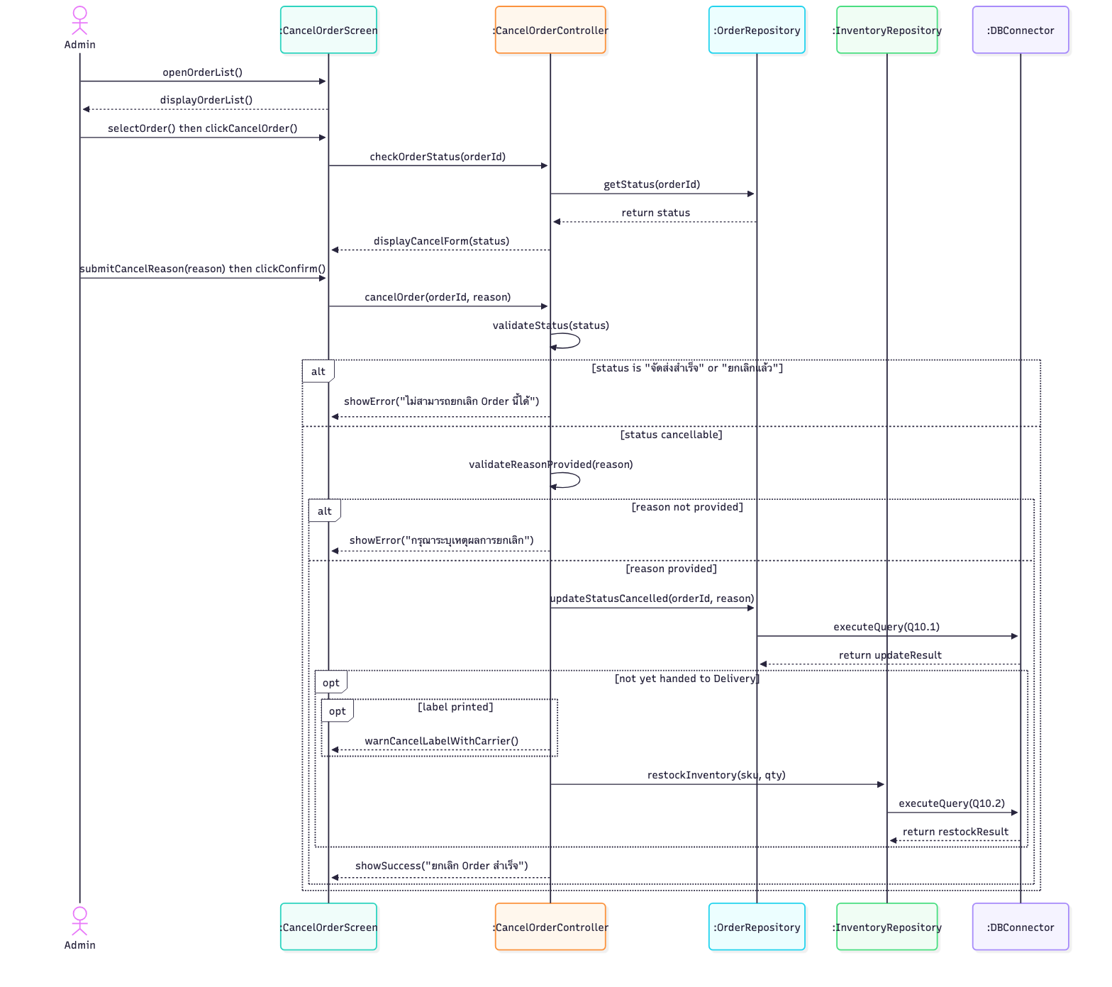
(...)
Collaboration Diagram
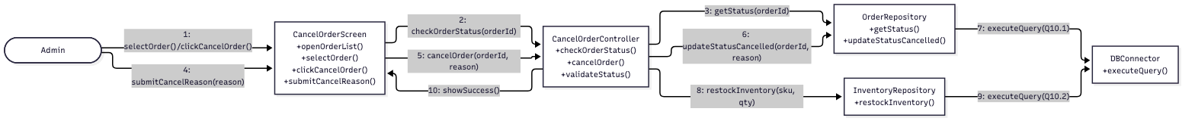
(...)

8A) จัดส่งสินค้าให้ลูกค้าผ่าน Delivery
Goal : ให้ Order ที่พิมพ์ใบปะสินค้าแล้วถูกส่งมอบให้บริษัทขนส่ง (Delivery) และติดตามสถานะจนถึงมือลูกค้า
Pre-Condition : Order ต้องพิมพ์ใบปะสินค้าแล้ว และสินค้าพร้อมส่งมอบให้ Delivery
Post-Condition : Order มีสถานะการจัดส่งอัพเดทเป็น “อยู่ระหว่างจัดส่ง” พร้อมหมายเลขติดตามพัสดุ (Tracking Number)
Actor : Admin / System (Auto)

 | User Action | System Response
1 |  | แสดงรายการ Order ที่พิมพ์ใบปะสินค้าแล้ว และรอส่งมอบให้ Delivery
2 | Admin รวบรวมพัสดุแล้วกด "ส่งมอบให้ Delivery" หรือระบบดึงสถานะอัตโนมัติจากผู้ให้บริการขนส่ง | ระบบเริ่มกระบวนการบันทึกการส่งมอบ
3 | ยืนยันรายการพัสดุที่ส่งมอบ | ตรวจสอบ  - Order ต้องมีสถานะ “พิมพ์ใบปะสินค้าแล้ว” หากยังไม่พิมพ์จะแจ้งเตือนว่า “Order นี้ยังไม่ได้พิมพ์ใบปะสินค้า ไม่สามารถส่งมอบได้”  ดึงหมายเลขติดตามพัสดุ  Q8.1:  SELECT tracking_number, carrier_name, pickup_date FROM delivery_partners WHERE order_id=$1  บันทึกการส่งมอบ  Q8.2:  UPDATE orders SET shipping_status='in_transit', tracking_number=$1, dispatched_at=NOW() WHERE order_id=$2  ระบบอัพเดทสถานะ Order เป็น “อยู่ระหว่างจัดส่ง” พร้อมแสดงหมายเลขติดตามพัสดุ  ติดตามสถานะระหว่างทาง  Q8.3:  SELECT delivery_status, last_location, updated_at FROM carrier_tracking WHERE tracking_number=$1  ระบบดึงสถานะจากผู้ให้บริการขนส่งเป็นระยะ และอัพเดท Order เมื่อสถานะเปลี่ยน (เช่น “จัดส่งสำเร็จ”)
ทางเลือก #1 | ไม่พบหมายเลขติดตามพัสดุจากผู้ให้บริการขนส่ง | แจ้งเตือนว่า “ไม่พบหมายเลขติดตามพัสดุ กรุณาตรวจสอบกับผู้ให้บริการขนส่ง” และคง Order ไว้ในสถานะ “รอส่งมอบ”
ทางเลือก #2 | พัสดุจัดส่งไม่สำเร็จ (ที่อยู่ไม่ถูกต้อง / ลูกค้าติดต่อไม่ได้) | ระบบอัพเดทสถานะเป็น “จัดส่งไม่สำเร็จ” และแจ้งเตือน Admin ให้ตรวจสอบและดำเนินการแก้ไข (เช่น ติดต่อลูกค้าหรือส่งใหม่)
ทางเลือก #3 | ลูกค้าปฏิเสธรับพัสดุหรือขอคืนสินค้า | ระบบอัพเดทสถานะเป็น “ตีกลับ/คืนสินค้า” และเชื่อมโยงไปยังกระบวนการรับคืนสินค้าเข้าสต๊อก
ทางเลือก #4 | การเชื่อมต่อกับระบบติดตามของผู้ให้บริการขนส่งล้มเหลว | แจ้งเตือนว่า “ไม่สามารถดึงสถานะจากผู้ให้บริการขนส่งได้ กรุณาลองใหม่ภายหลัง” และคงสถานะล่าสุดที่มีอยู่ไว้ก่อน

Sequence Diagram
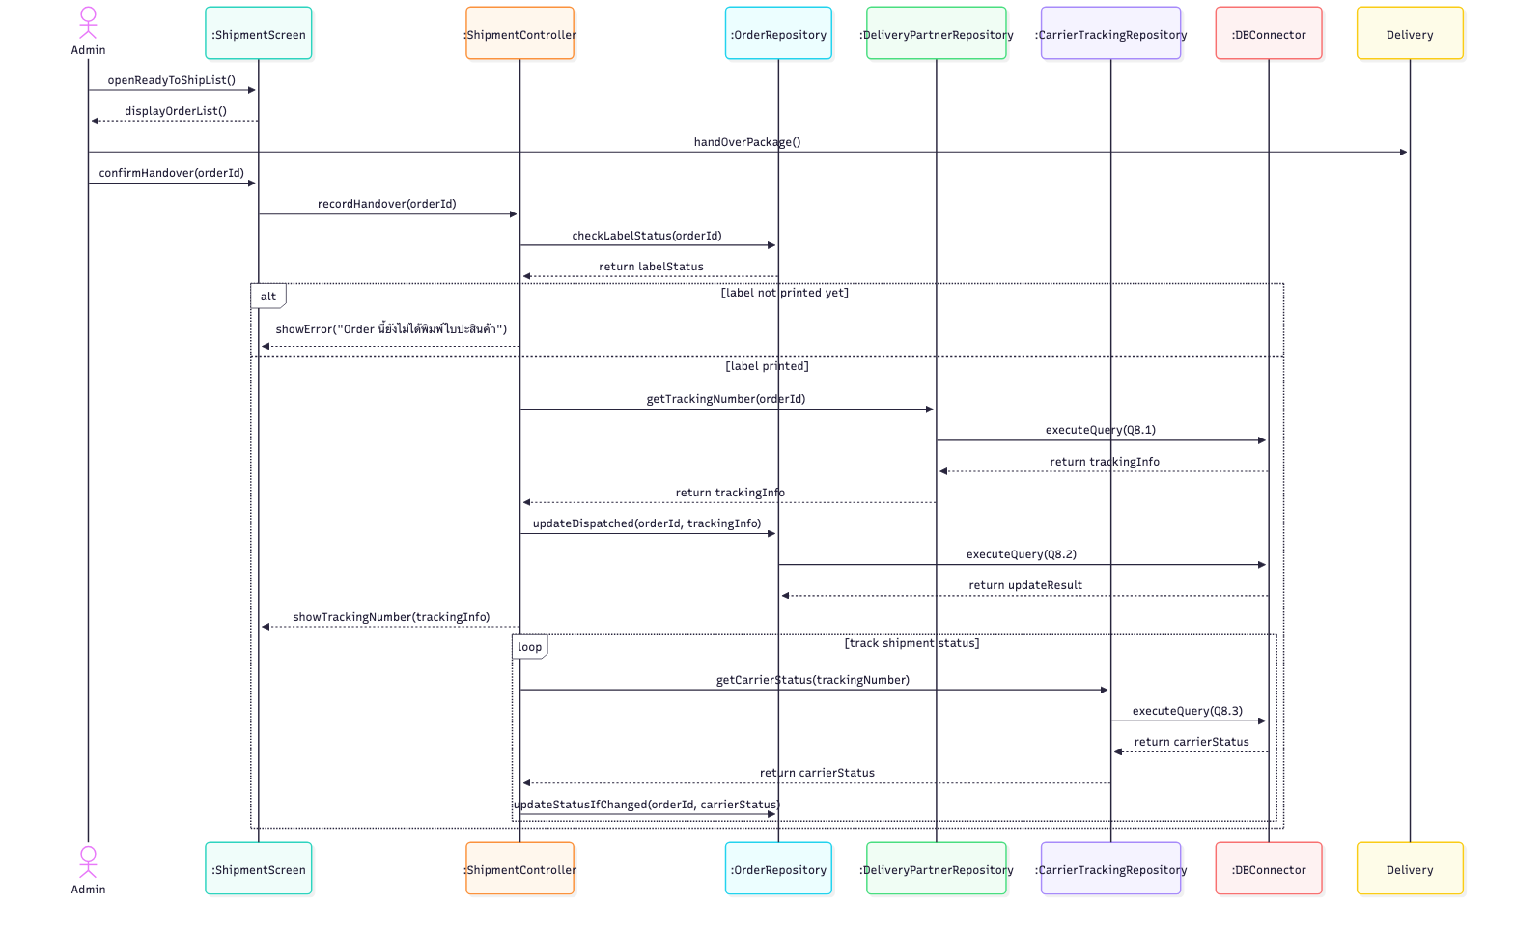
(...)
Collaboration Diagram
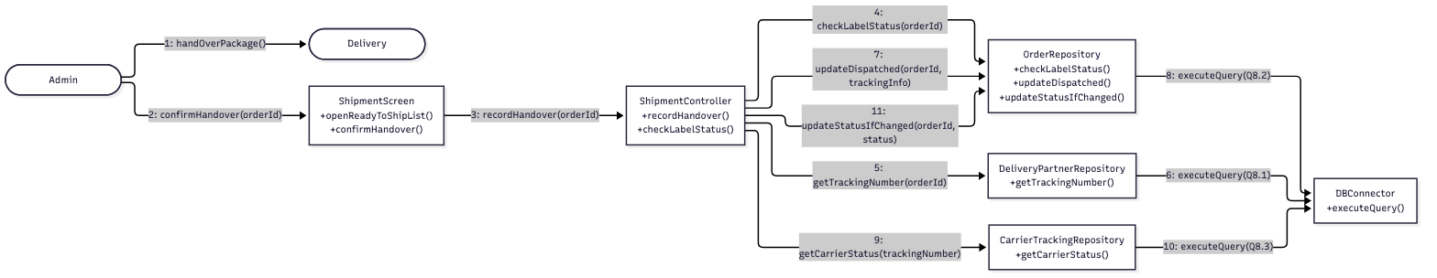
(...)

9A) พิมพ์ใบปะสินค้า
Goal : ให้ระบบพิมพ์ใบปะสินค้า (Shipping Label) ที่ถูกต้องโดยอัตโนมัติเมื่อ Order พร้อมสำหรับการจัดส่ง
Pre-Condition : Order ต้องจับคู่กับ RSL แล้ว (หรือกำหนดวิธีจัดส่งเรียบร้อยแล้ว) และยังไม่เคยพิมพ์ใบปะสินค้า
Post-Condition : Order มีใบปะสินค้าที่พิมพ์แล้ว พร้อมสถานะ “พิมพ์ใบปะสินค้าแล้ว”
Actor : Admin / System (Auto)

 | User Action | System Response
1 |  | แสดงรายการ Order ที่พร้อมพิมพ์ใบปะสินค้า (จับคู่ SKU/วิธีจัดส่งแล้ว และยังไม่ได้พิมพ์)
2 | Admin เลือก Order หรือกด "พิมพ์ใบปะสินค้าทั้งหมด" | ระบบเริ่มกระบวนการเตรียมใบปะสินค้า
3 | กด "พิมพ์ใบปะสินค้า" | ตรวจสอบ  - Order ต้องมีข้อมูลที่อยู่จัดส่งและวิธีจัดส่งครบถ้วน หากไม่ครบจะแจ้งเตือนว่า “ข้อมูลที่อยู่จัดส่งไม่ครบถ้วน ไม่สามารถพิมพ์ใบปะสินค้าได้”  - Order ต้องยังไม่เคยพิมพ์ใบปะสินค้ามาก่อน หากเคยพิมพ์แล้วจะแจ้งเตือนว่า “Order นี้พิมพ์ใบปะสินค้าไปแล้ว ต้องการพิมพ์ซ้ำหรือไม่”  เลือก Label Template  Q6.1:  SELECT label_template FROM shipping_rules WHERE shipping_method=$1 AND sales_channel=$2  สร้างและพิมพ์ใบปะสินค้า  Q6.2:  UPDATE orders SET label_status='printed', label_printed_at=NOW() WHERE order_id=$1  ระบบส่งไฟล์ใบปะสินค้าไปยังเครื่องพิมพ์ที่ตั้งค่าไว้ และอัพเดทสถานะ Order เป็น “พิมพ์ใบปะสินค้าแล้ว”
ทางเลือก #1 | ไม่พบ Label Template ที่ตรงกับวิธีจัดส่งหรือช่องทางขายของ Order | แจ้งเตือนว่า “ไม่พบรูปแบบใบปะสินค้าที่เหมาะสม กรุณาตั้งค่า Label Template ก่อน” และนำ Order เข้าสถานะ “รอดำเนินการด้วยตนเอง”
ทางเลือก #2 | เครื่องพิมพ์ไม่พร้อมใช้งาน หรือพิมพ์ไม่สำเร็จ | แจ้งเตือนว่า “พิมพ์ใบปะสินค้าไม่สำเร็จ กรุณาตรวจสอบเครื่องพิมพ์” และคงสถานะ Order เป็น “รอพิมพ์” เพื่อให้ลองพิมพ์ใหม่ได้
ทางเลือก #3 | Admin ต้องการพิมพ์ใบปะสินค้าซ้ำ (เช่น ใบเดิมเสียหาย) | ระบบให้ Admin ยืนยันการพิมพ์ซ้ำ แล้วบันทึก Log การพิมพ์ซ้ำพร้อมเวลาและผู้ดำเนินการ
ทางเลือก #4 | Order มีจำนวนสินค้าหลายรายการที่ต้องแยกพัสดุ (Multi-parcel) | ระบบสร้างใบปะสินค้าแยกตามจำนวนพัสดุ พร้อมระบุลำดับกล่อง (เช่น 1/2, 2/2) บนใบปะสินค้าแต่ละใบ

Sequence Diagram
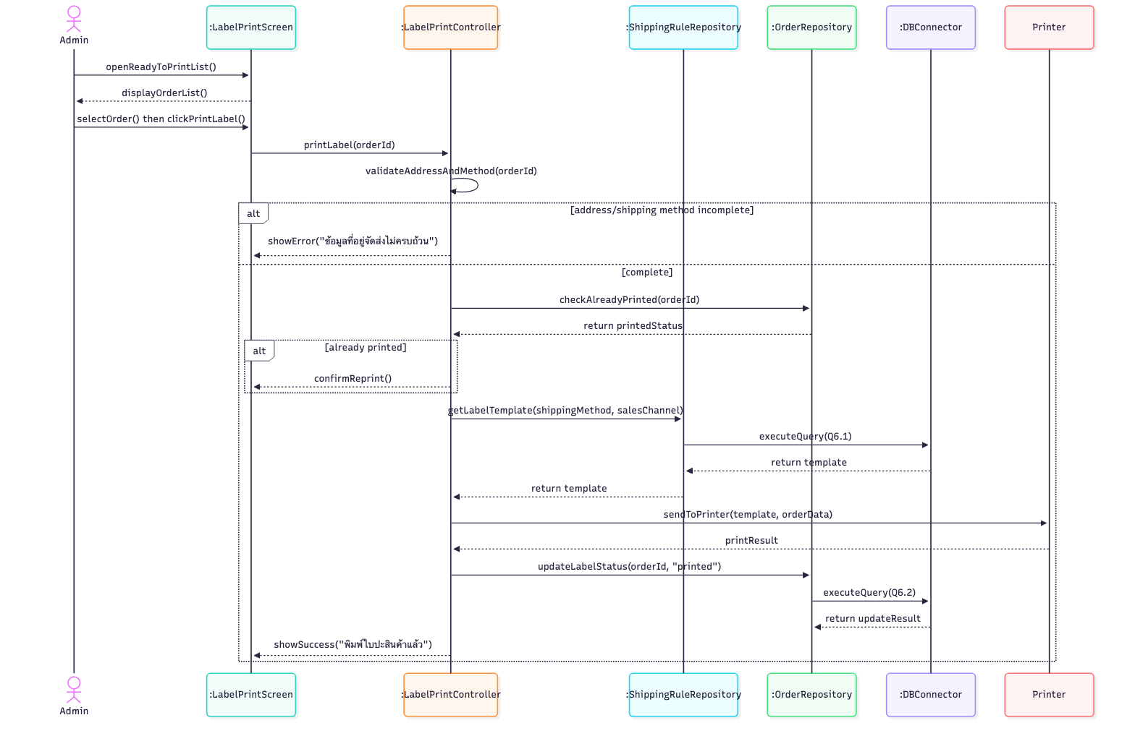
(...)
Collaboration Diagram
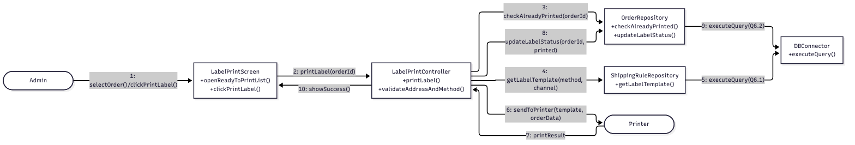
(...)

10A) ลบข้อมูลเก่าที่ไม่ใช้แล้ว (Order เก่าที่เสร็จสิ้น / Cost / Label / Reorder)
Goal : ให้ Admin ลบข้อมูลเก่าที่เสร็จสิ้นแล้วออกจากระบบ เพื่อลดปริมาณข้อมูลสะสมและรักษาประสิทธิภาพของระบบ
Pre-Condition : ข้อมูลที่จะลบต้องอยู่ในสถานะสิ้นสุดแล้ว เช่น Order “จัดส่งสำเร็จ” หรือ “ยกเลิกแล้ว”
Post-Condition : ข้อมูล Order, Cost, Label และ Reorder ที่เลือกถูกลบออกจากระบบ พร้อมบันทึก Log การลบ
Actor : Admin

 | User Action | System Response
1 |  | แสดงหน้าลบข้อมูลเก่า พร้อมตัวเลือกวิธีการลบ 2 แบบ ได้แก่ ลบตามช่วงวันที่ และลบ Order ที่ปิดแล้ว (จัดส่งสำเร็จ / ยกเลิกแล้ว)
2 | เลือกวิธีการลบข้อมูล | แสดงฟอร์มตามวิธีที่เลือก (ดูทางเลือก #1 และ #2)
ทางเลือก #1 | ลบตามช่วงวันที่: เลือกประเภทข้อมูล (data_type) และช่วงวันที่ที่ต้องการลบ (cutoff_date)  กด "ยืนยันการลบข้อมูล" | 1. ตรวจสอบค่าที่เลือก  - ต้องเลือกประเภทข้อมูลอย่างน้อย 1 ประเภท (Order / Cost / Label / Reorder)  - cutoff_date ต้องย้อนหลังอย่างน้อย 12 เดือน  หากไม่เลือกประเภทข้อมูล  จะแจ้งเตือนว่า “กรุณาเลือกประเภทข้อมูลที่ต้องการลบ”  หาก cutoff_date ย้อนหลังไม่ถึง 12 เดือน  จะแจ้งเตือนว่า “สามารถลบข้อมูลที่เก่ากว่า 12 เดือนเท่านั้น”  2. ดึงรายการข้อมูลในช่วงวันที่ที่เลือก  Q10A.1:  SELECT order_id, order_status, order_date FROM orders WHERE order_status IN ('จัดส่งสำเร็จ','ยกเลิกแล้ว') AND order_date < $1  Q10A.2:  SELECT cost_id, label_id, reorder_id FROM cost FULL JOIN label USING (order_id) FULL JOIN reorder USING (sku, variation) WHERE created_at < $1 AND status IN ('เสร็จสิ้น','ยกเลิกแล้ว')  หากไม่พบข้อมูลที่เข้าเงื่อนไขในช่วงวันที่ที่เลือก  จะแจ้งเตือนว่า “ไม่พบข้อมูลที่ลบได้ในช่วงเวลาที่เลือก” และเสนอให้ปรับช่วงวันที่ใหม่ โดยไม่ดำเนินการลบ  หากข้อมูลถูกอ้างอิงโดยรายการที่ยังไม่เสร็จสิ้น  จะแจ้งเตือนว่า “ไม่สามารถลบข้อมูลนี้ได้ เนื่องจากยังมีรายการที่เกี่ยวข้องอยู่” ข้ามรายการนั้น และแสดงรายการที่ลบไม่ได้พร้อมเหตุผลให้ Admin ตรวจสอบ  หาก Admin ต้องการสำรองข้อมูลก่อนลบ  ระบบให้ดาวน์โหลดไฟล์สำรอง (CSV / Excel) ของรายการที่จะลบก่อน แล้วจึงดำเนินการลบเมื่อ Admin ยืนยันอีกครั้ง  3. บันทึก Log และลบข้อมูล  Q10A.3:  INSERT INTO deletion_log (data_type, record_id, deleted_at, deleted_by) SELECT $1, record_id, NOW(), $2 FROM tmp_delete_list  Q10A.4:  DELETE FROM orders WHERE order_id = ANY($1)  Q10A.5:  DELETE FROM cost WHERE cost_id = ANY($1)  Q10A.6:  DELETE FROM label WHERE label_id = ANY($1)  Q10A.7:  DELETE FROM reorder WHERE reorder_id = ANY($1)  หากลบสำเร็จ  ระบบแสดงข้อความ “ลบข้อมูลสำเร็จ [จำนวน] รายการ” พร้อมสรุปจำนวนที่ลบแยกตามประเภท และรายการที่ลบไม่ได้พร้อมเหตุผล  หากลบข้อมูลไม่สำเร็จ หรือฐานข้อมูลขัดข้องระหว่างลบ  จะแจ้งเตือนว่า “ลบข้อมูลไม่สำเร็จ กรุณาลองใหม่ภายหลัง” ยกเลิกการลบทั้งชุด (rollback) และคงข้อมูลเดิมไว้ทั้งหมดเพื่อให้ลองใหม่ได้
ทางเลือก #2 | ลบ Order ที่ปิดแล้ว: เลือก "ลบ Order ที่ปิดแล้วทั้งหมด" (จัดส่งสำเร็จ / ยกเลิกแล้ว)  กด "ยืนยันการลบข้อมูล" | 1. ดึงรายการ Order ที่ปิดแล้ว  - ลบได้ทันทีโดยไม่ต้องกำหนดช่วงวันที่  Q10A.8:  SELECT order_id, order_status, order_date FROM orders WHERE order_status IN ('จัดส่งสำเร็จ','ยกเลิกแล้ว')  Q10A.9:  SELECT label_id FROM label WHERE order_id = ANY($1)  หากพบ Order ที่ปิดแล้ว  ระบบแสดงจำนวน Order และใบปะสินค้าที่เกี่ยวข้องที่จะถูกลบ ให้ Admin ตรวจทานก่อนยืนยัน  หากไม่พบ Order ที่ปิดแล้ว  จะแจ้งเตือนว่า “ไม่พบ Order ที่ปิดแล้วให้ลบ” และไม่ดำเนินการต่อ  หาก Admin ต้องการสำรองข้อมูลก่อนลบ  ระบบให้ดาวน์โหลดไฟล์สำรอง (CSV / Excel) ของ Order ที่จะลบก่อน แล้วจึงดำเนินการลบเมื่อ Admin ยืนยันอีกครั้ง  2. บันทึก Log และลบข้อมูล  Q10A.10:  INSERT INTO deletion_log (data_type, record_id, deleted_at, deleted_by) SELECT 'order', order_id, NOW(), $1 FROM orders WHERE order_id = ANY($2)  Q10A.11:  DELETE FROM label WHERE order_id = ANY($1)  Q10A.12:  DELETE FROM orders WHERE order_id = ANY($1)  หากลบสำเร็จ  ระบบแสดงข้อความ “ลบ Order ที่ปิดแล้วสำเร็จ [จำนวน] รายการ”  หากลบข้อมูลไม่สำเร็จ หรือฐานข้อมูลขัดข้องระหว่างลบ  จะแจ้งเตือนว่า “ลบข้อมูลไม่สำเร็จ กรุณาลองใหม่ภายหลัง” ยกเลิกการลบทั้งชุด (rollback) และคงข้อมูลเดิมไว้ทั้งหมดเพื่อให้ลองใหม่ได้

Sequence Diagram
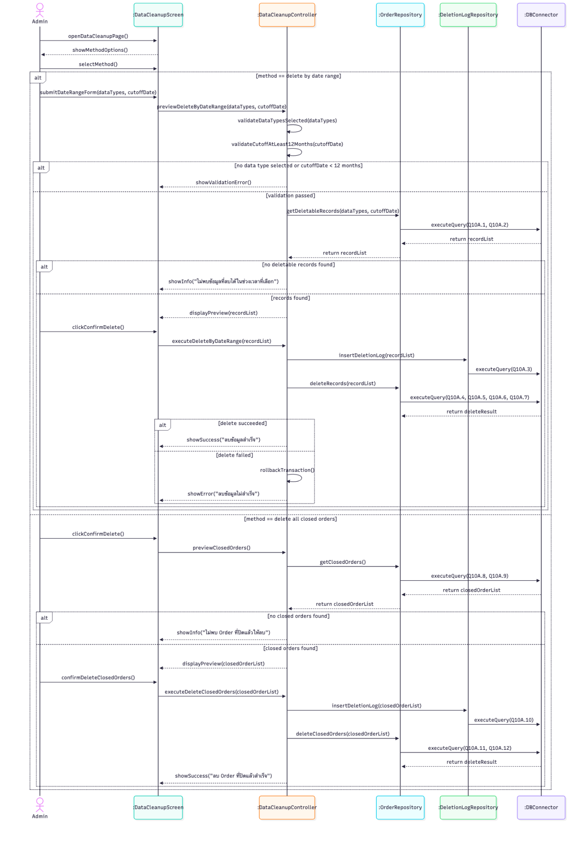
(...)
Collaboration Diagram
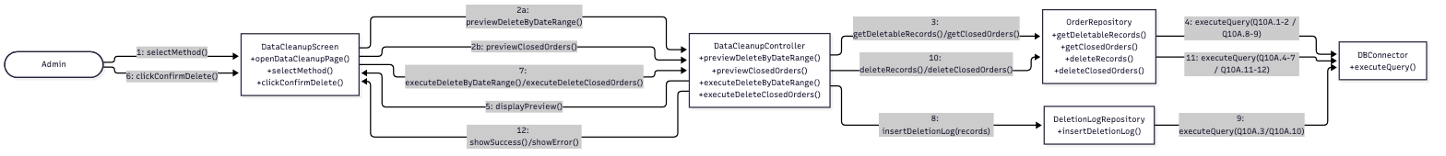
(...)

1S) จับคู่ Order กับเลข RSL
Goal : ให้ Order ที่นำเข้ามาใหม่ถูกจับคู่กับข้อมูลการจัดส่งใน RSL ได้อย่างถูกต้อง เพื่อใช้ในการติดตามและอัพเดทสถานะการจัดส่งต่อไป
Pre-Condition : Order ต้องถูกนำเข้าระบบแล้ว และยังไม่ได้จับคู่กับ RSL
Post-Condition : Order มีข้อมูลอ้างอิง RSL (RSL Reference / Fulfillment ID) ที่ถูกต้อง พร้อมสำหรับการอัพเดทสถานะการจัดส่ง และอัพเดทสถานะ order เป็น ”รอจัดรูปแบบใบปะสินค้า”
Actor : Admin / System (Auto)

 | User Action | System Response
1 |  | แสดงรายการ Order ใหม่ที่ยังไม่ได้จับคู่กับ RSL โดยดึงข้อมูลจากช่องทางขาย (Rakuten Ichiba, Yahoo! Auctions, Amazon)
2 | Admin เลือก Order หรือกด "จับคู่อัตโนมัติทั้งหมด" | ระบบเริ่มกระบวนการจับคู่
3 | กด "จับคู่กับ RSL" | ค้นหาข้อมูลใน RSL  Q4.1:  SELECT rsl_order_id, rsl_sku, rsl_variation, rsl_stock_qty FROM rsl_shipments WHERE rsl_sku=$1 AND rsl_variation=$2  ตรวจสอบความถูกต้อง  - เปรียบเทียบ SKU และ Variation ของ Order กับข้อมูลใน RSL  - หากไม่พบ SKU ที่ตรงกัน จะแจ้งเตือนว่า “ไม่พบสินค้านี้ในระบบ RSL”  - หากพบ SKU ตรงกันมากกว่า 1 รายการ (กรณีข้อมูลซ้ำ) จะแจ้งเตือนว่า “พบข้อมูล RSL ที่ตรงกันมากกว่า 1 รายการ กรุณาเลือกด้วยตนเอง”  บันทึกผลการจับคู่  Q4.2:  UPDATE orders SET rsl_matched=true, rsl_reference_id=$1, matched_at=NOW(), order_status=”รอจัดรูปแบบใบปะสินค้า” WHERE order_id=$2  หากบันทึกสำเร็จ ระบบแสดงข้อความ “จับคู่ Order กับ RSL สำเร็จ” พร้อมหมายเลขอ้างอิง RSL
ทางเลือก #1 | ไม่พบ SKU ที่ตรงกันใน RSL | แจ้งเตือนตามข้อ 3 และนำ Order เข้าสถานะ “รอดำเนินการด้วยตนเอง” (Manual Review) เพื่อให้ Admin ตรวจสอบหรือแก้ไขข้อมูล SKU
ทางเลือก #2 | พบข้อมูล RSL ที่ตรงกันมากกว่า 1 รายการ | ระบบแสดงรายการที่ตรงกันทั้งหมดให้ Admin เลือกจับคู่ด้วยตนเอง
ทางเลือก #3 | Admin ต้องการยกเลิกการจับคู่ที่ทำไปแล้ว (จับคู่ผิด) | ระบบให้ Admin กด “ยกเลิกการจับคู่” และล้างค่า rsl_reference_id เพื่อให้ Order กลับไปอยู่ในสถานะ “ยังไม่ได้จับคู่”
ทางเลือก #4 | การเชื่อมต่อกับระบบ RSL ล้มเหลวขณะจับคู่ | แจ้งเตือนว่า “ไม่สามารถเชื่อมต่อกับระบบ RSL ได้ กรุณาลองใหม่ภายหลัง” และคง Order ไว้ในสถานะ “ยังไม่ได้จับคู่” เพื่อให้ระบบลองจับคู่ใหม่อัตโนมัติในรอบถัดไป

Sequence Diagram
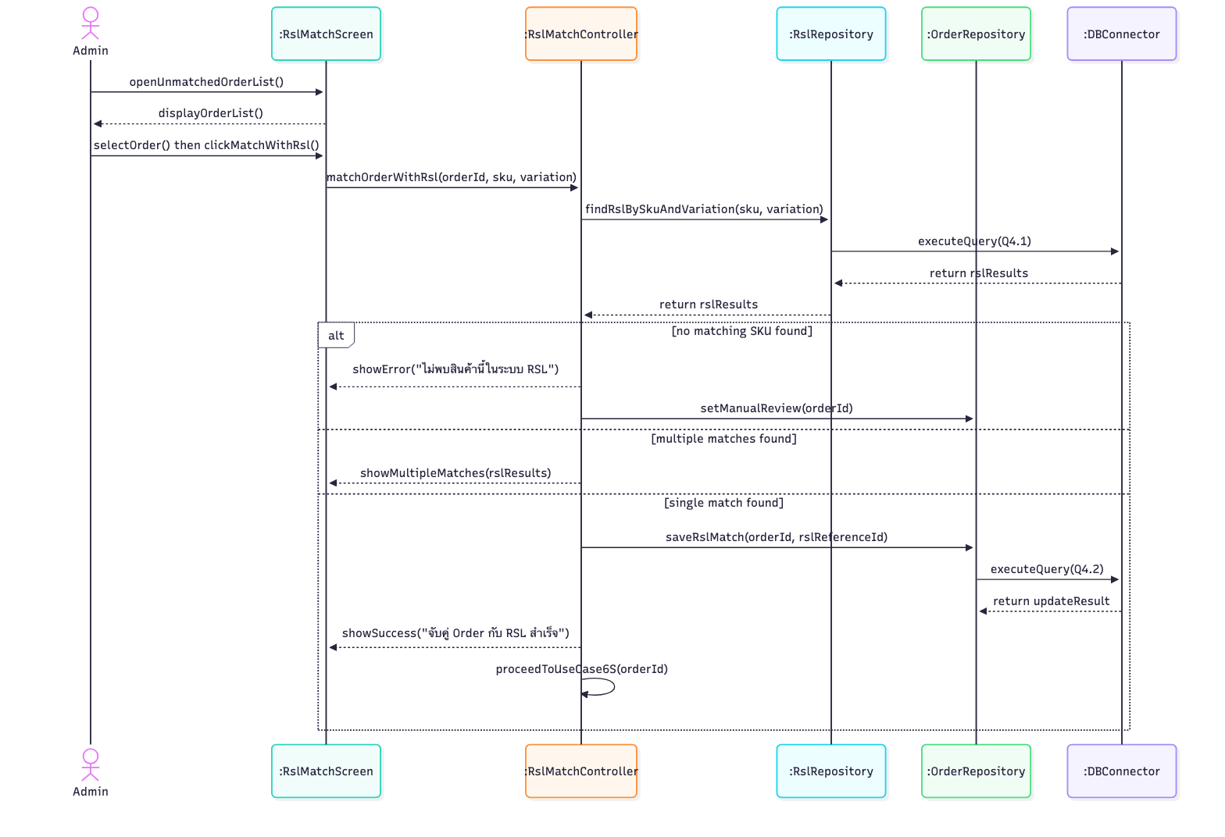
(...)
Collaboration Diagram
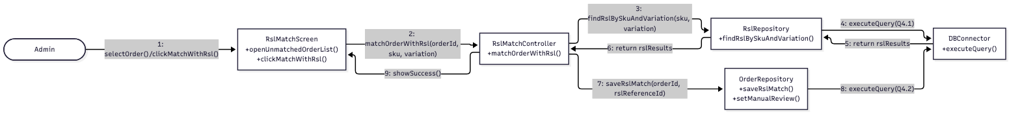
(...)

2S) จับคู่กฎ SKU
Goal : ให้ระบบจับคู่ SKU ที่ลูกค้าสั่งใน Marketplace เข้ากับกฎ SKU ภายในระบบได้อย่างถูกต้อง
Pre-Condition : Order อยู่ในสถานะ “รอจับคู่กฎ SKU” และมีกฎ SKU ถูกตั้งค่าไว้ในระบบ (3A)
Post-Condition : Order ถูกผูกกับ sku_rule_id ที่ถูกต้อง และเปลี่ยนสถานะเป็น “รอตรวจสอบสต๊อก” (3S)
Actor : System (Auto)

 | User Action | System Response
1 |  | ระบบดึงรายการ Order ที่อยู่ในสถานะ “รอจับคู่กฎ SKU” ขึ้นมาประมวลผลตามรอบเวลาที่ตั้งไว้
2 |  | 1. ค้นหากฎ SKU ที่ตรงกัน  - ระบบเทียบ channel_sku ของ Order (รหัสที่ใช้ใน Marketplace) กับกฎ SKU ภายในระบบ  Q2S.1:  SELECT sku_rule_id, sku, variation, product_name, channel_sku FROM sku_rules WHERE channel_sku=$1 AND sales_channel=$2  หากไม่พบกฎ SKU ที่ตรงกัน  จะแจ้งเตือนว่า “ไม่พบกฎ SKU ที่ตรงกับสินค้านี้ กรุณาตั้งกฎ SKU ก่อน” และตั้งสถานะ Order เป็น “รอดำเนินการด้วยตนเอง” (Manual Review) เพื่อให้ Admin ไปตั้งกฎ SKU (3A) หรือยกเลิก Order (7A)  หากพบกฎ SKU ที่ตรงกันมากกว่า 1 รายการ (ข้อมูลซ้ำ)  จะแจ้งเตือนว่า “พบกฎ SKU ที่ตรงกันมากกว่า 1 รายการ กรุณาเลือกด้วยตนเอง” และแสดงรายการที่ตรงกันทั้งหมดให้ Admin เลือกยืนยัน  หากฐานข้อมูลกฎ SKU เข้าถึงไม่ได้ขณะประมวลผล  จะแจ้งเตือนว่า “ไม่สามารถอ่านข้อมูลกฎ SKU ได้ กรุณาลองใหม่ภายหลัง” และคงสถานะ Order เป็น “รอจับคู่กฎ SKU” เพื่อให้ระบบ retry อัตโนมัติในรอบถัดไป
3 |  | 2. ผูกกฎ SKU เข้ากับ Order และอัพเดทสถานะ  Q2S.2:  UPDATE orders SET sku_rule_id=$1, sku=$2, variation=$3, order_status='รอตรวจสอบสต๊อก', sku_matched_at=NOW() WHERE order_id=$4  หากผูกกฎ SKU สำเร็จ  ระบบแสดงผลในหน้าสรุปว่า “จับคู่กฎ SKU สำเร็จ [จำนวน] รายการ” และส่ง Order เข้าสู่ขั้นตอนตรวจสอบสต๊อก (3S) โดยอัตโนมัติ  หาก Admin ตั้งกฎ SKU ใหม่เสร็จแล้ว (กลับมาจาก 3A)  ระบบนำ Order ที่ค้างในสถานะ “รอดำเนินการด้วยตนเอง” กลับเข้าสู่การจับคู่กฎ SKU โดยอัตโนมัติอีกครั้ง

Sequence Diagram
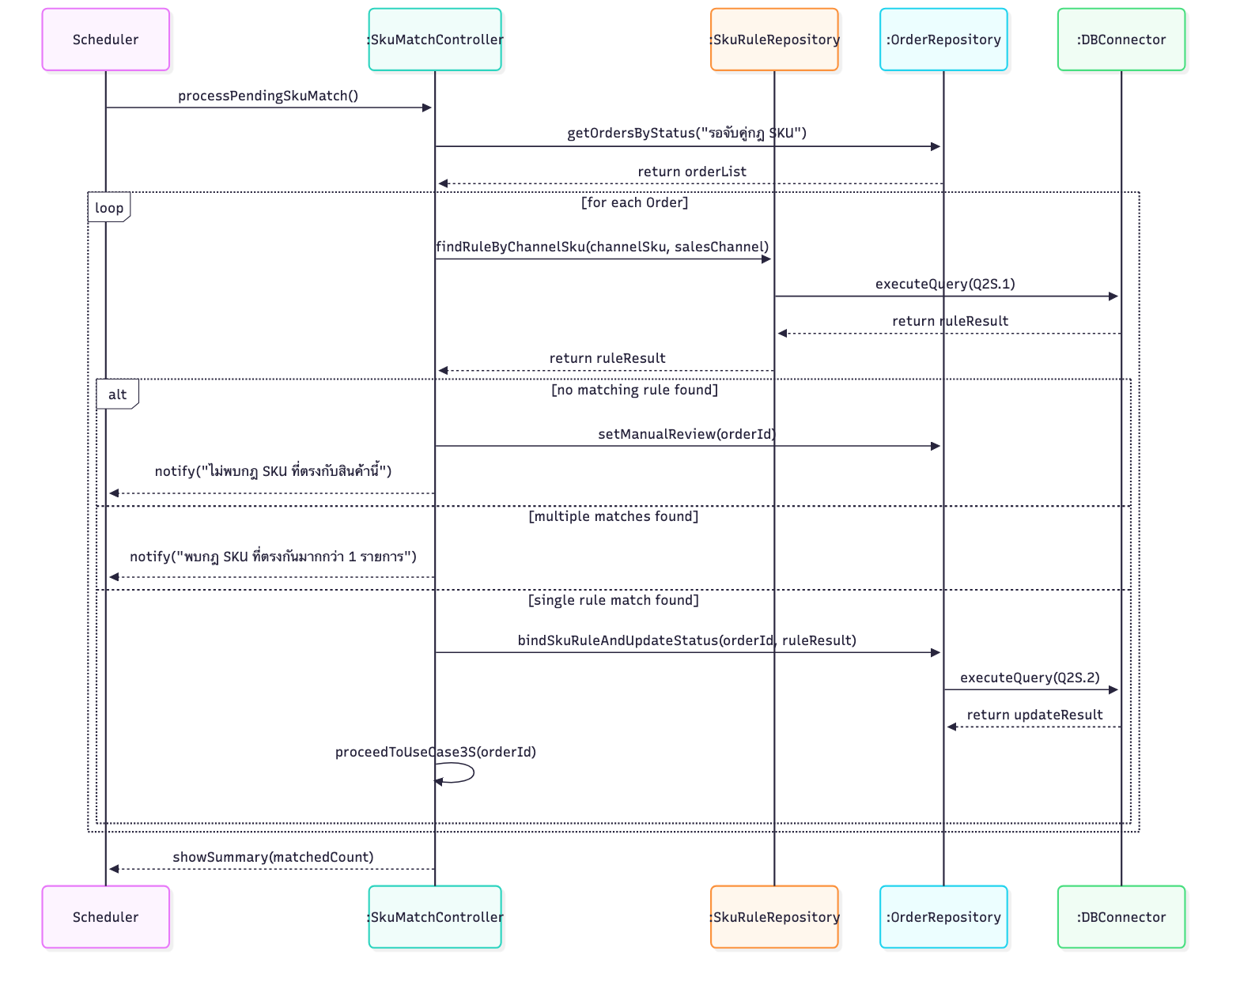
(...)
Collaboration Diagram
(...)

3S) ตรวจสอบของสินค้าใน stock + RSL
Goal : ให้ Admin ทราบปริมาณสินค้าคงเหลือที่ถูกต้อง ทั้งในคลังบริษัทและใน RSL เพื่อใช้ประกอบการตัดสินใจสั่งซื้อเพิ่ม
Pre-Condition : สินค้า (SKU) ต้องมีอยู่ในระบบแล้ว
Post-Condition : Admin เห็นข้อมูลสต๊อกล่าสุดของสินค้าแต่ละ SKU พร้อมสถานะเทียบกับ Reorder Threshold
Actor : Admin

 | User Action | System Response
1 | เลือกสินค้าที่ต้องการเช็คสต๊อก | Q3.1:  SELECT * FROM stock WHERE sku=$1  ระบบดึงข้อมูลสต๊อกล่าสุดของสินค้าที่ผู้ใช้เลือก
2 | กด "เช็คสต๊อก" หรือระบบแสดงอัตโนมัติเมื่อเลือกสินค้า | ตรวจสอบ  - หากไม่พบ SKU ในระบบ จะแจ้งเตือนว่า “ไม่พบข้อมูลสินค้านี้ในระบบ”  คำนวณสต๊อกรวม  - ระบบรวมยอดสต๊อกจากคลังบริษัท (in_house_qty) และ RSL (rsl_qty) เป็นยอดรวมทั้งหมด  - ระบบเปรียบเทียบยอดรวมกับ Reorder Threshold ที่ตั้งไว้  แสดงสถานะ  - หากยอดรวม ≤ Reorder Threshold ระบบแสดงสถานะ “สต๊อกต่ำกว่าเกณฑ์” (สีแดง/เหลือง) และเตรียมข้อมูลสำหรับการสั่งซื้อเพิ่มอัตโนมัติ  - หากยอดรวม > Reorder Threshold ระบบแสดงสถานะ “สต๊อกปกติ” (สีเขียว)
ทางเลือก #1 | ข้อมูลสต๊อกจากคลังบริษัทหรือ RSL ไม่อัพเดทหรือขาดหาย | แจ้งเตือนว่า “ข้อมูลสต๊อกไม่ครบถ้วน กรุณาตรวจสอบแหล่งข้อมูล” และทำเครื่องหมาย SKU นั้นเป็น “ข้อมูลไม่สมบูรณ์” เพื่อรอ Admin ตรวจสอบ
ทางเลือก #2 | Admin ต้องการดูสต๊อกทุก SKU พร้อมกัน (ภาพรวมทั้งหมด) | ระบบแสดงตารางสรุปสต๊อกทุกสินค้า พร้อมไฮไลต์รายการที่ต่ำกว่า Reorder Threshold ไว้ด้านบนสุดของรายการ
ทางเลือก #3 | การเชื่อมต่อกับระบบ RSL ล้มเหลวขณะดึงข้อมูลสต๊อก | แจ้งเตือนว่า “ไม่สามารถดึงข้อมูลสต๊อกจาก RSL ได้ กรุณาลองใหม่ภายหลัง” และแสดงเฉพาะข้อมูลสต๊อกในคลังบริษัทพร้อมระบุว่าเป็นข้อมูลบางส่วน

Sequence Diagram
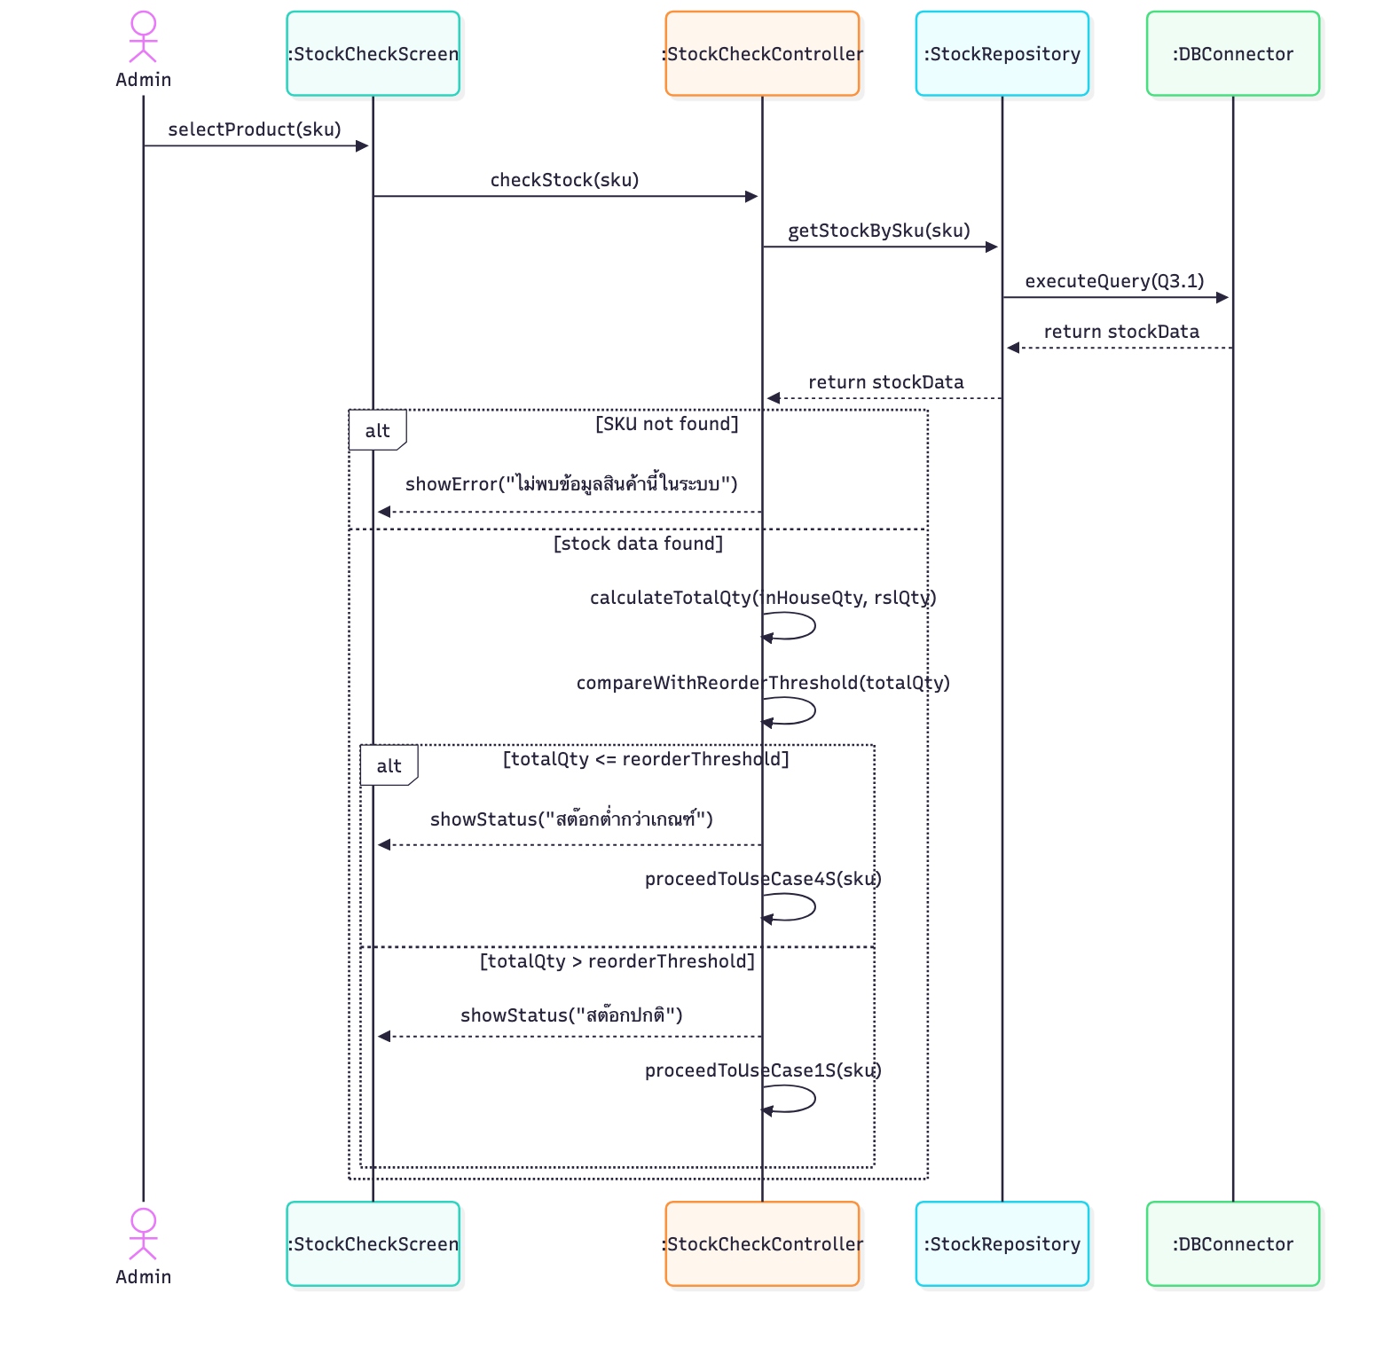
(...)
Collaboration Diagram
(...)

4S) คำนวณ Cost ในการสั่งสินค้าเติม stock เอง
Goal : ให้ Admin ทราบต้นทุนที่แท้จริงต่อหน่วยของสินค้า เพื่อใช้ประกอบการตัดสินใจสั่งซื้อเติมสต๊อกและกำหนดราคาขาย
Pre-Condition : สินค้า (SKU) ต้องมีข้อมูลต้นทุนพื้นฐานอยู่ในระบบ เช่น ราคาซื้อ ซัพพลายเออร์ และอัตราแลกเปลี่ยน
Post-Condition : ระบบแสดงต้นทุนต่อหน่วย (Unit Cost) ที่คำนวณจากองค์ประกอบต้นทุนทั้งหมดของสินค้านั้น
Actor : Admin

 | User Action | System Response
1 |  | แสดงหน้ารายการสินค้า พร้อมช่องค้นหา/กรองตาม SKU หรือชื่อสินค้า
2 | เลือกสินค้าที่ต้องการคำนวณต้นทุน หรือกด "คำนวณต้นทุนเติมสต๊อก" | ระบบดึงข้อมูลองค์ประกอบต้นทุนของสินค้านั้น  Q5.1:  SELECT purchase_price, currency, exchange_rate, intl_freight, duty_fee, marketplace_fee, domestic_shipping, rsl_charge, order_qty FROM product_cost WHERE sku=$1
3 | กรอกหรือแก้ไของค์ประกอบต้นทุน (ราคาซื้อ, อัตราแลกเปลี่ยน, ค่าขนส่งระหว่างประเทศ, ภาษีนำเข้า, ค่าธรรมเนียมมาร์เก็ตเพลส, ค่าส่งในประเทศ, ค่า RSL) แล้วกด "คำนวณ" | ตรวจสอบ  - ข้อมูลที่กรอกต้องไม่เป็นค่าว่างหรือค่าลบ หากพบจะแจ้งเตือนว่า “กรุณากรอกข้อมูลต้นทุนให้ครบถ้วนและถูกต้อง”  - หากไม่มีอัตราแลกเปลี่ยนล่าสุด ระบบจะแจ้งเตือนว่า “ไม่พบอัตราแลกเปลี่ยนล่าสุด กรุณาระบุด้วยตนเอง”  คำนวณต้นทุนต่อหน่วย  Q5.2:  Unit Cost = ((purchase_price × exchange_rate) + intl_freight + duty_fee) / order_qty + marketplace_fee + domestic_shipping + rsl_charge  บันทึกผลการคำนวณ  Q5.3:  INSERT INTO cost_calculation_log (sku, unit_cost, calculated_at, calculated_by) VALUES ($1, $2, NOW(), $3)  ระบบแสดงผลต้นทุนต่อหน่วยพร้อมสรุปองค์ประกอบแต่ละรายการ
ทางเลือก #1 | ข้อมูลองค์ประกอบต้นทุนบางรายการยังไม่มีในระบบ (เช่น ยังไม่เคยตั้งค่า RSL Charge) | แจ้งเตือนตามข้อ 3 และให้ Admin กรอกค่าด้วยตนเองก่อนคำนวณ พร้อมเสนอบันทึกค่านั้นไว้ใช้ครั้งถัดไป
ทางเลือก #2 | ต้นทุนต่อหน่วยที่คำนวณได้สูงกว่าราคาขายปัจจุบัน | ระบบแสดงคำเตือน “ต้นทุนต่อหน่วยสูงกว่าราคาขาย กรุณาตรวจสอบราคาขายหรือองค์ประกอบต้นทุน” (สีแดง) เพื่อให้ Admin พิจารณา
ทางเลือก #3 | Admin ต้องการเปรียบเทียบต้นทุนจากซัพพลายเออร์หลายราย | ระบบให้เลือกซัพพลายเออร์ทางเลือก แล้วคำนวณและแสดงต้นทุนต่อหน่วยเปรียบเทียบเป็นตาราง
ทางเลือก #4 | อัตราแลกเปลี่ยนที่ใช้เป็นค่าเก่าเกินกำหนด (เช่น เกิน 24 ชั่วโมง) | แจ้งเตือนว่า “อัตราแลกเปลี่ยนอาจไม่เป็นปัจจุบัน กรุณาตรวจสอบก่อนคำนวณ”

Sequence Diagram
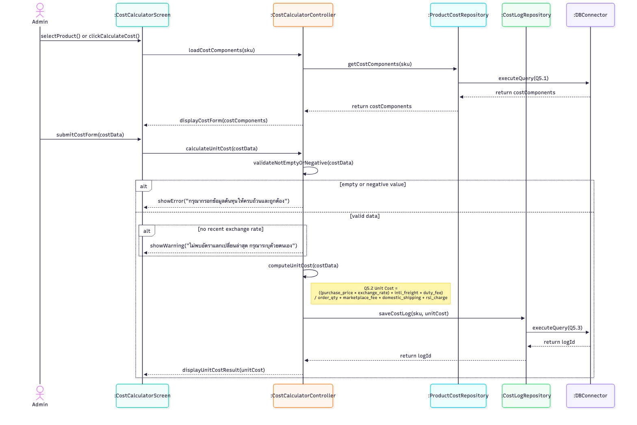
(...)
Collaboration Diagram
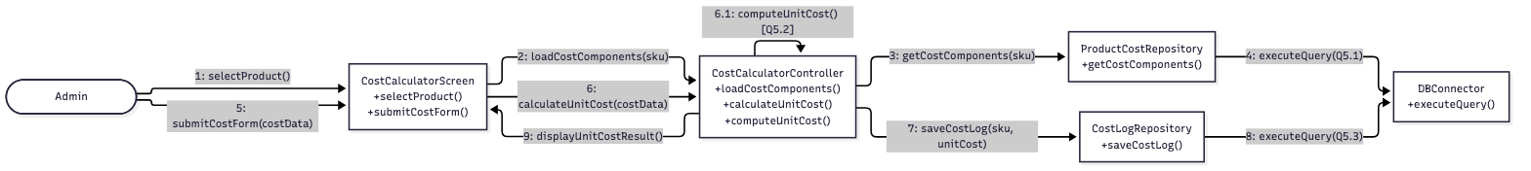
(...)

5S) ส่งเลขติดตามสินค้าของ Delivery ให้ลูกค้าผ่าน Marketplace
Goal : ให้ลูกค้าได้รับหมายเลขติดตามพัสดุ (Tracking Number) ผ่านช่องทางขายที่สั่งซื้อ เพื่อให้สามารถติดตามสถานะการจัดส่งได้ด้วยตนเอง
Pre-Condition : Order ต้องมีหมายเลขติดตามพัสดุแล้ว (สถานะ “อยู่ระหว่างจัดส่ง”) และยังไม่ได้ส่งเลขติดตามให้ลูกค้า
Post-Condition : ลูกค้าได้รับหมายเลขติดตามพัสดุผ่านช่องทางขายที่เกี่ยวข้อง และ Order มีสถานะ “แจ้งเลขติดตามแล้ว”
Actor : System (Auto) / Admin

 | User Action | System Response
1 |  | ระบบตรวจสอบ Order ที่มีหมายเลขติดตามพัสดุแล้ว แต่ยังไม่ได้ส่งแจ้งลูกค้า
2 |  | แสดงรายการ Order ที่รอส่งเลขติดตามให้ลูกค้าในหน้าสรุปสถานะ
3 | Admin กด "ส่งเลขติดตามให้ลูกค้า" หรือระบบส่งอัตโนมัติตามรอบเวลาที่ตั้งไว้ | ตรวจสอบ  - Order ต้องมี Tracking Number และ Carrier Name ครบถ้วน หากไม่ครบจะแจ้งเตือนว่า “ข้อมูลหมายเลขติดตามไม่ครบถ้วน ไม่สามารถแจ้งลูกค้าได้”  - Order ต้องยังไม่เคยส่งเลขติดตามมาก่อน หากเคยส่งแล้วจะแจ้งเตือนว่า “Order นี้แจ้งเลขติดตามไปแล้ว ต้องการส่งซ้ำหรือไม่”  ดึงข้อมูลช่องทางขายของ Order  Q9.1:  SELECT sales_channel, marketplace_order_id, tracking_number, carrier_name FROM orders WHERE order_id=$1  ส่งเลขติดตามผ่านช่องทางขาย  Q9.2:  UPDATE orders SET tracking_notified=true, tracking_notified_at=NOW() WHERE order_id=$1  - ระบบส่งหมายเลขติดตามพัสดุกลับไปยังระบบของช่องทางขาย (เช่น Rakuten RMS API, Amazon API) ตามรูปแบบที่แต่ละมาร์เก็ตเพลสกำหนด  - หากส่งสำเร็จ ระบบแสดงข้อความ “แจ้งเลขติดตามให้ลูกค้าสำเร็จ”
ทางเลือก #1 | ช่องทางขายไม่รองรับการส่งเลขติดตามอัตโนมัติ (เช่น บาง Marketplace ไม่มี API) | แจ้งเตือนว่า “ช่องทางขายนี้ไม่รองรับการแจ้งเลขติดตามอัตโนมัติ กรุณาแจ้งลูกค้าด้วยตนเอง” และแสดงเลขติดตามให้ Admin คัดลอกไปแจ้งเอง
ทางเลือก #2 | การส่งข้อมูลไปยัง Marketplace ล้มเหลว (API Error) | แจ้งเตือนว่า “ส่งเลขติดตามไม่สำเร็จ กรุณาลองใหม่ภายหลัง” และคงสถานะเป็น “รอแจ้งเลขติดตาม” เพื่อให้ระบบลองส่งใหม่อัตโนมัติในรอบถัดไป
ทางเลือก #3 | Admin ต้องการส่งเลขติดตามซ้ำ (เช่น ลูกค้าแจ้งว่ายังไม่ได้รับ) | ระบบให้ Admin ยืนยันการส่งซ้ำ แล้วบันทึก Log การส่งซ้ำพร้อมเวลาและผู้ดำเนินการ
ทางเลือก #4 | หมายเลขติดตามพัสดุมีการเปลี่ยนแปลงหลังส่งแจ้งลูกค้าไปแล้ว | ระบบแจ้งเตือน Admin ให้ส่งเลขติดตามใหม่แทนเลขเดิม และบันทึกประวัติการเปลี่ยนแปลงหมายเลขติดตาม

Sequence Diagram
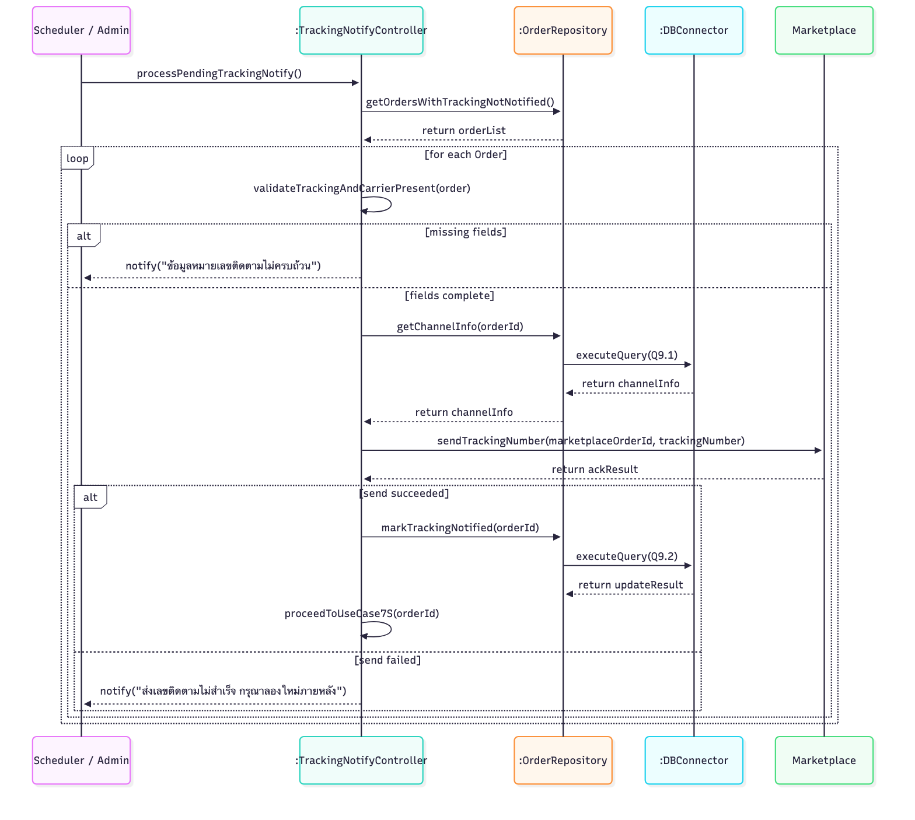
(...)
Collaboration Diagram
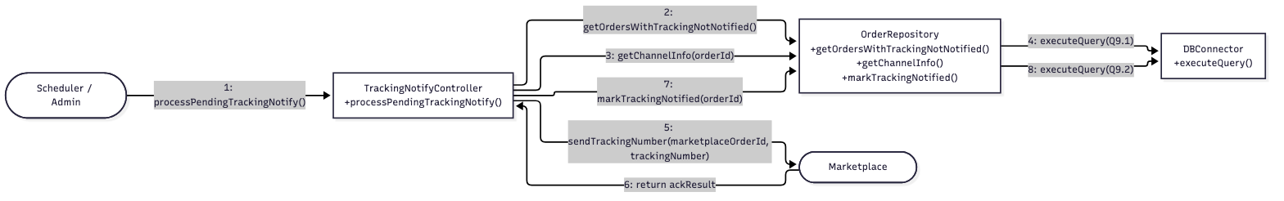
(...)

6S) จัดรูปแบบใบปะสินค้า
Goal : ให้ระบบสร้างใบปะสินค้า (Shipping Label) ที่มีรูปแบบถูกต้องตามวิธีจัดส่งและช่องทางขายของแต่ละ Order
Pre-Condition : Order อยู่ในสถานะ “รอจัดรูปแบบใบปะสินค้า” และมี rsl_no ผูกอยู่แล้ว (1S)
Post-Condition : ระบบสร้างไฟล์ใบปะสินค้าพร้อมพิมพ์ และเปลี่ยนสถานะ Order เป็น “รอพิมพ์ใบปะสินค้า” (9A)
Actor : System (Auto)

 | User Action | System Response
1 |  | ระบบดึงรายการ Order ที่อยู่ในสถานะ “รอจัดรูปแบบใบปะสินค้า” ขึ้นมาประมวลผล
2 |  | 1. ตรวจสอบข้อมูล Order และเลือกรูปแบบใบปะสินค้า  - Order ต้องมี shipping_address และ shipping_method ครบถ้วน  Q6S.1:  SELECT label_template FROM shipping_rules WHERE shipping_method=$1 AND sales_channel=$2  หากข้อมูลที่อยู่จัดส่งไม่ครบถ้วน  จะแจ้งเตือนว่า “ข้อมูลที่อยู่จัดส่งไม่ครบถ้วน ไม่สามารถสร้างใบปะสินค้าได้”  หากไม่พบ label_template ที่ตรงกับ shipping_method และ sales_channel ของ Order  จะแจ้งเตือนว่า “ไม่พบรูปแบบใบปะสินค้าที่เหมาะสม กรุณาตั้งค่า Label Template ก่อน” และตั้งสถานะ Order เป็น “รอดำเนินการด้วยตนเอง” (Manual Review)  หาก Order เคยสร้างใบปะสินค้าไปแล้ว  จะแจ้งเตือนว่า “Order นี้มีใบปะสินค้าอยู่แล้ว ต้องการสร้างใหม่หรือไม่” และหากยืนยัน ระบบจะสร้างทับพร้อมบันทึก Log เวอร์ชันเดิมไว้
3 |  | 2. สร้างใบปะสินค้าและอัพเดทสถานะ  Q6S.2:  INSERT INTO label (order_id, label_template, rsl_no, parcel_seq, parcel_total, label_status, created_at) VALUES ($1, $2, $3, $4, $5, 'รอพิมพ์', NOW())  Q6S.3:  UPDATE orders SET order_status='รอพิมพ์ใบปะสินค้า' WHERE order_id=$1  หากสร้างสำเร็จ  ระบบแสดงข้อความ “สร้างใบปะสินค้าสำเร็จ [จำนวน] ใบ” และส่ง Order เข้าสู่ขั้นตอนพิมพ์ใบปะสินค้า (9A)  หาก Order มีสินค้าหลายรายการที่ต้องแยกพัสดุ (Multi-parcel)  ระบบสร้างใบปะสินค้าแยกตามจำนวนพัสดุ พร้อมระบุลำดับกล่อง เช่น 1/2, 2/2 บนใบปะสินค้าแต่ละใบ และผูกทุกใบกับ order_id เดียวกัน  หากสร้างไฟล์ใบปะสินค้าไม่สำเร็จ หรือเรียกบริการสร้าง Label ไม่ได้  จะแจ้งเตือนว่า “ไม่สามารถสร้างใบปะสินค้าได้ กรุณาลองใหม่ภายหลัง” และคงสถานะ Order เป็น “รอจัดรูปแบบใบปะสินค้า” เพื่อให้ระบบ retry อัตโนมัติ

Sequence Diagram
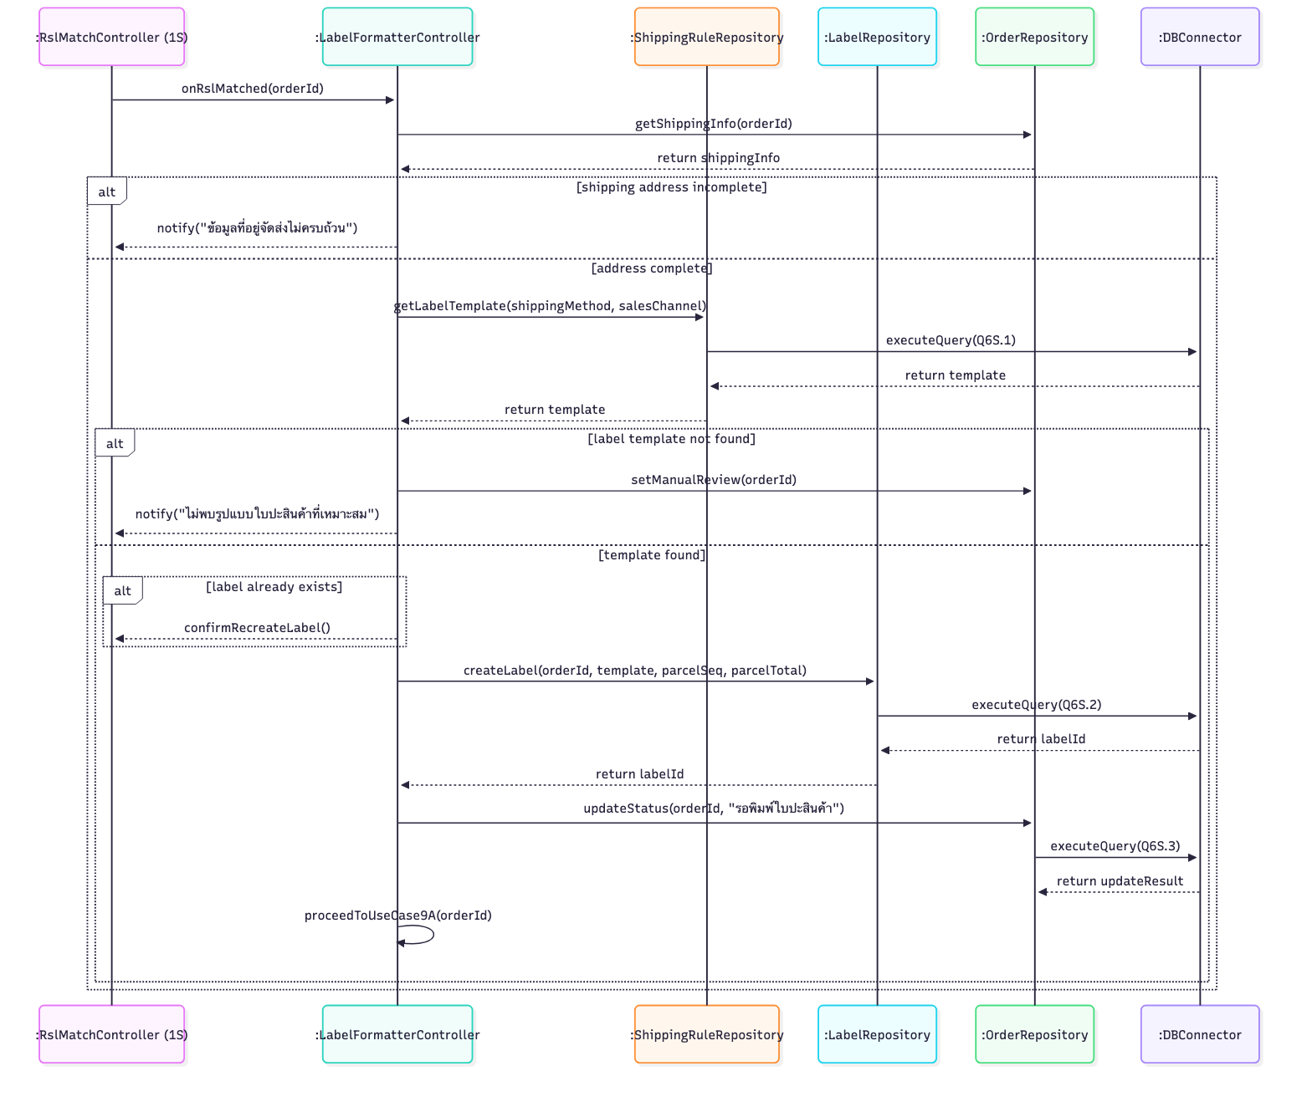
(...)
Collaboration Diagram
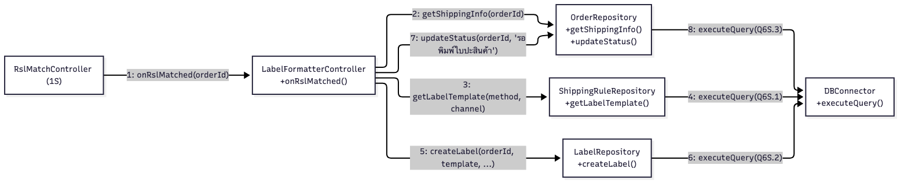
(...)

7S) ตัดสต๊อกสินค้า

Goal : ให้ยอดสต๊อกในระบบถูกตัดตามจำนวนที่จัดส่งจริง และจำนวนสินค้าคงเหลือใน Marketplace ตรงกับความเป็นจริง
Pre-Condition : Order อยู่ในสถานะ “แจ้งเลขติดตามแล้ว” (5S) และยังไม่ได้ตัดสต๊อก
Post-Condition : ยอด in_house_qty หรือ rsl_qty ถูกหักตามจำนวนที่ส่ง และจำนวนคงเหลือถูกอัพเดทกลับไปยังทุก Marketplace
Actor : System (Auto)

 | User Action | System Response
1 |  | ระบบดึงรายการ Order ที่แจ้งเลขติดตามแล้วแต่ยังไม่ได้ตัดสต๊อก ขึ้นมาประมวลผล
2 |  | 1. ดึงยอดสต๊อกและตรวจสอบก่อนตัด  Q7S.1:  SELECT s.sku, s.variation, s.in_house_qty, s.rsl_qty, o.qty, o.fulfill_source, o.stock_deducted FROM stock s JOIN orders o USING (sku, variation) WHERE o.order_id=$1  หาก stock_deducted = true (Order นี้ถูกตัดสต๊อกไปแล้ว)  ระบบจะข้ามรายการนั้นเพื่อป้องกันการตัดสต๊อกซ้ำซ้อน และบันทึก Log ว่า “Order นี้ตัดสต๊อกไปแล้วเมื่อ [วันที่/เวลา]”  หากไม่พบ SKU ในตาราง stock หรือยอดคงเหลือในแหล่งที่จัดส่ง (fulfill_source) น้อยกว่า qty  จะแจ้งเตือนว่า “ยอดสต๊อกไม่เพียงพอสำหรับการตัดสต๊อก กรุณาตรวจสอบ” ไม่ตัดสต๊อก และตั้งสถานะเป็น “รอดำเนินการด้วยตนเอง” (Manual Review) เพื่อให้ Admin ตรวจนับสต๊อกจริง
3 |  | 2. ตัดสต๊อกตามแหล่งที่จัดส่ง  หาก fulfill_source เป็นคลังบริษัท  Q7S.2:  UPDATE stock SET in_house_qty = in_house_qty - $1, updated_at=NOW() WHERE sku=$2 AND variation=$3  หาก fulfill_source เป็น RSL  Q7S.3:  UPDATE stock SET rsl_qty = rsl_qty - $1, updated_at=NOW() WHERE sku=$2 AND variation=$3  3. อัพเดทจำนวนคงเหลือไปยังทุก Marketplace  Q7S.4:  Available Qty = in_house_qty + rsl_qty  Q7S.5:  UPDATE orders SET stock_deducted=true, mp_stock_synced=true, order_status='จัดส่งสำเร็จ', deducted_at=NOW() WHERE order_id=$1  หากตัดสต๊อกและซิงค์สำเร็จ  ระบบส่งยอดคงเหลือใหม่กลับไปยังทุกช่องทางขายที่ลงขาย SKU นั้น และแสดงข้อความ “ตัดสต๊อกและอัพเดทจำนวนสินค้าสำเร็จ”  หากอัพเดทจำนวนคงเหลือกลับไปยัง Marketplace ไม่สำเร็จ  จะแจ้งเตือนว่า “ไม่สามารถอัพเดทจำนวนสินค้าใน [ชื่อช่องทางขาย] ได้ กรุณาลองใหม่ภายหลัง” โดยตัดสต๊อกในระบบไว้ก่อน และคงสถานะการซิงค์เป็น “รอซิงค์” เพื่อ retry อัตโนมัติ  หาก Order ถูกตีกลับหรือคืนสินค้าหลังตัดสต๊อกไปแล้ว  ระบบคืนยอดสต๊อกกลับเข้าคลังตามจำนวนที่คืน อัพเดทจำนวนคงเหลือไปยัง Marketplace อีกครั้ง และบันทึก Log การคืนสต๊อกพร้อมเหตุผล

Sequence Diagram
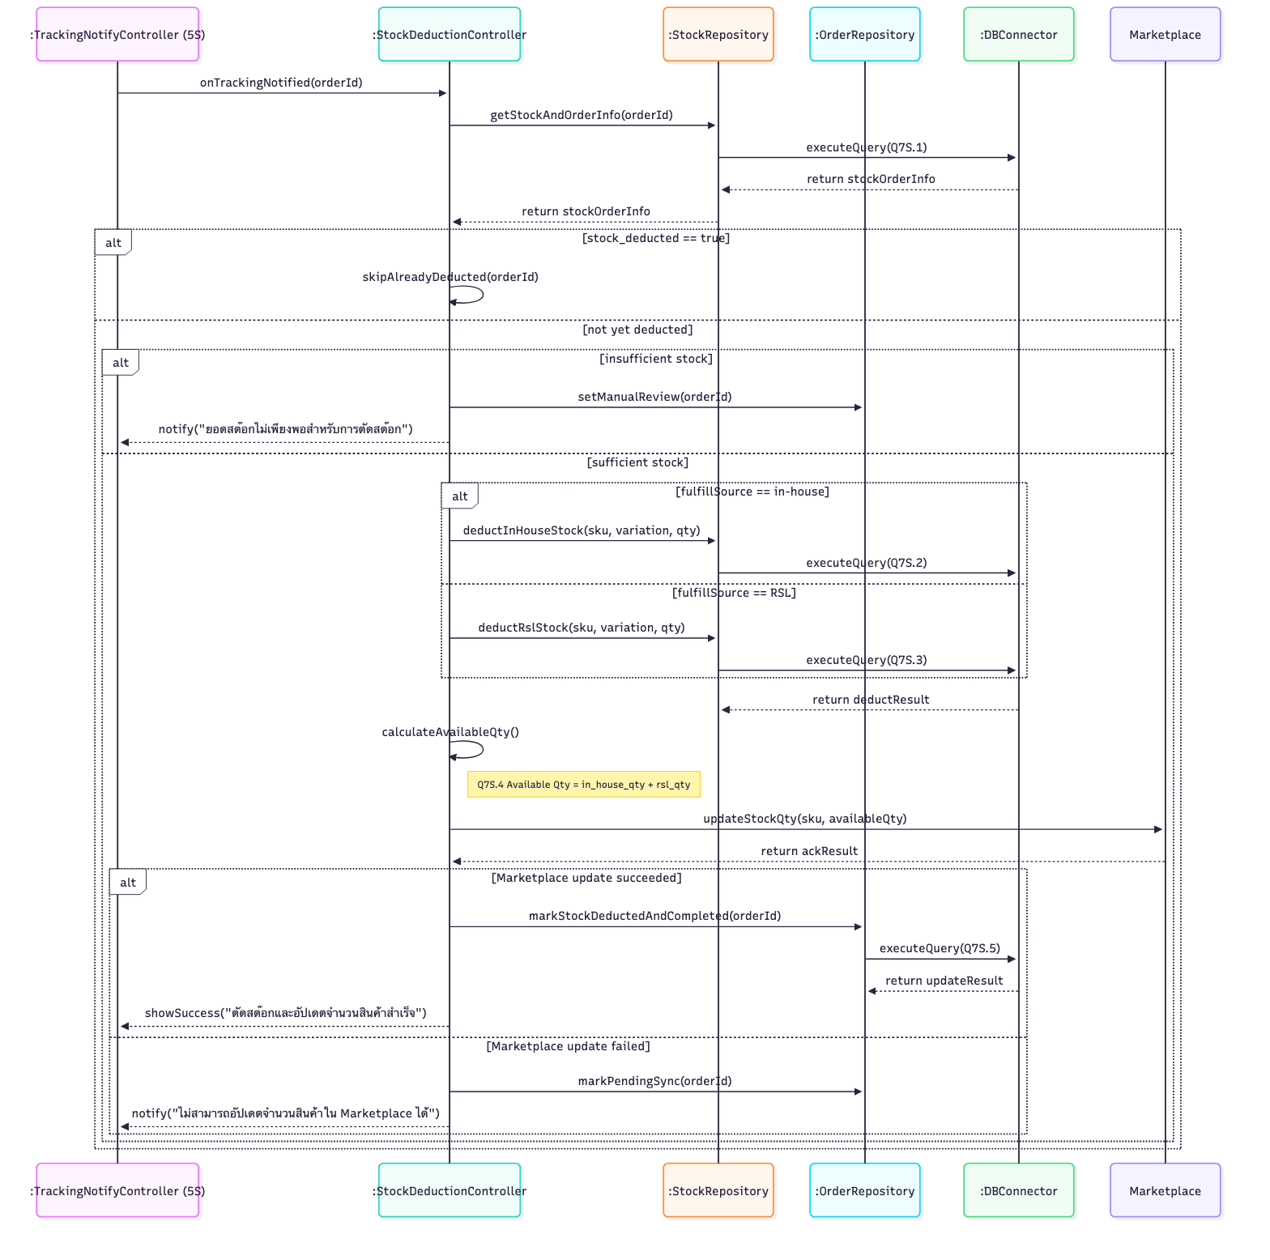
(...)
Collaboration Diagram
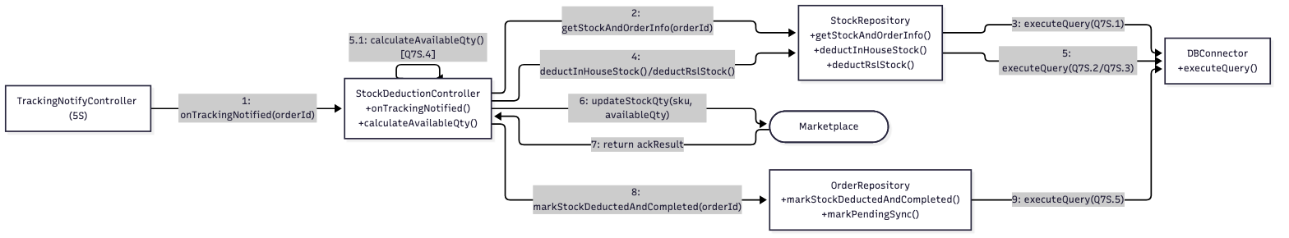
(...

2.14 Class diagram
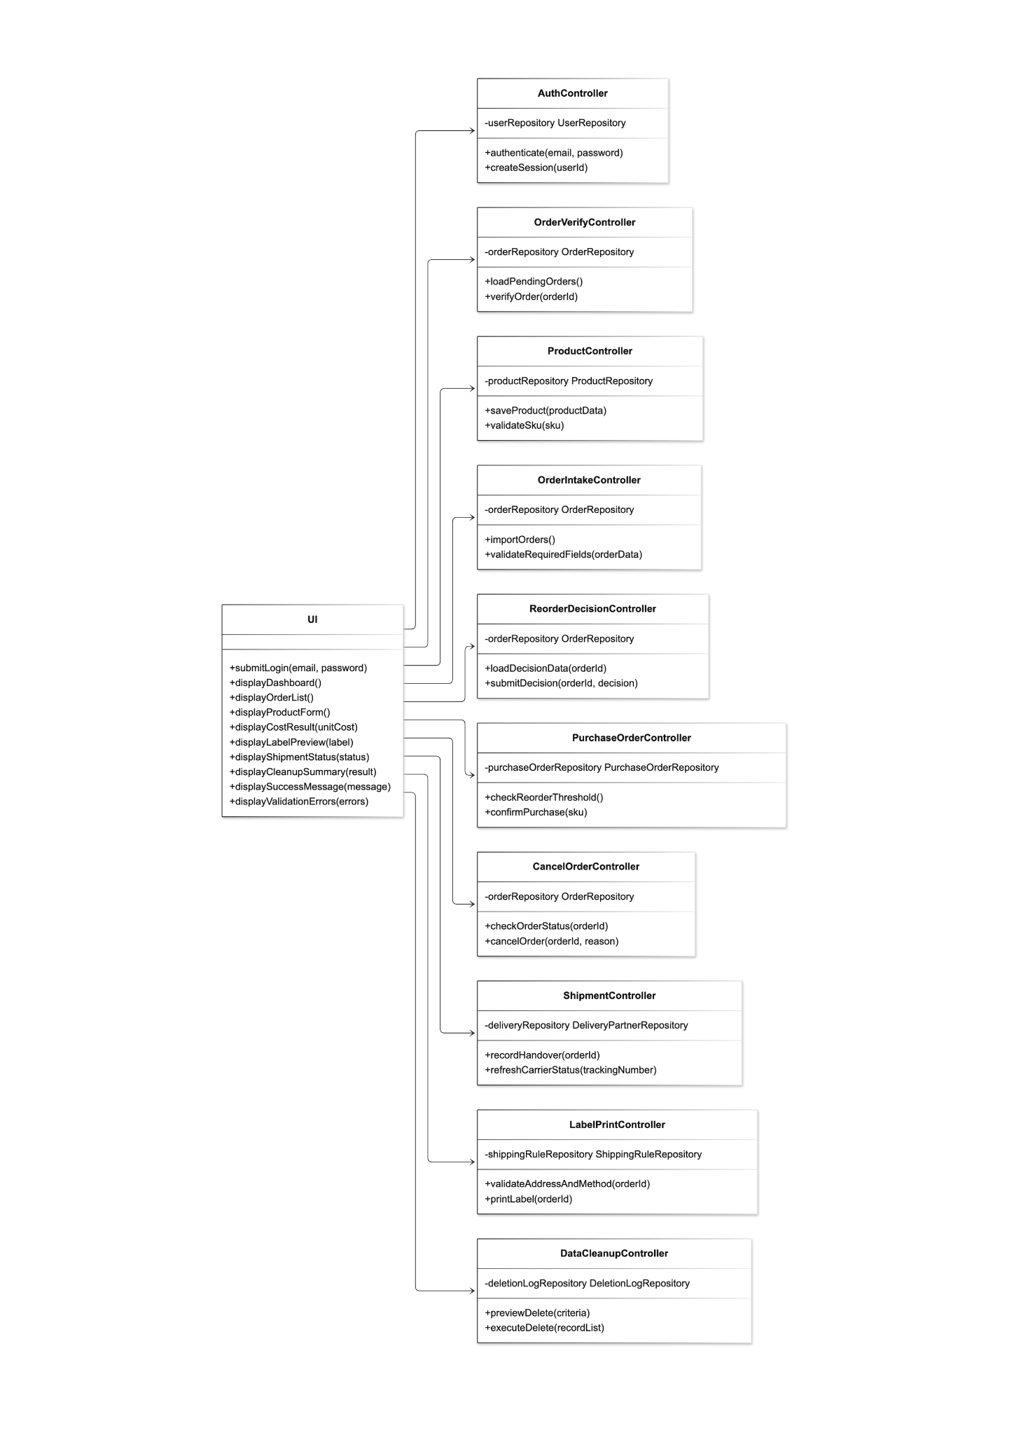
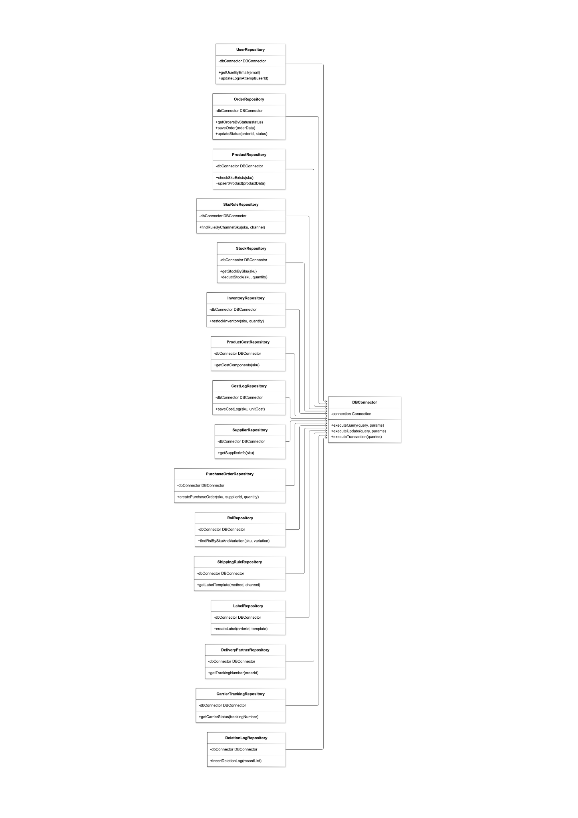
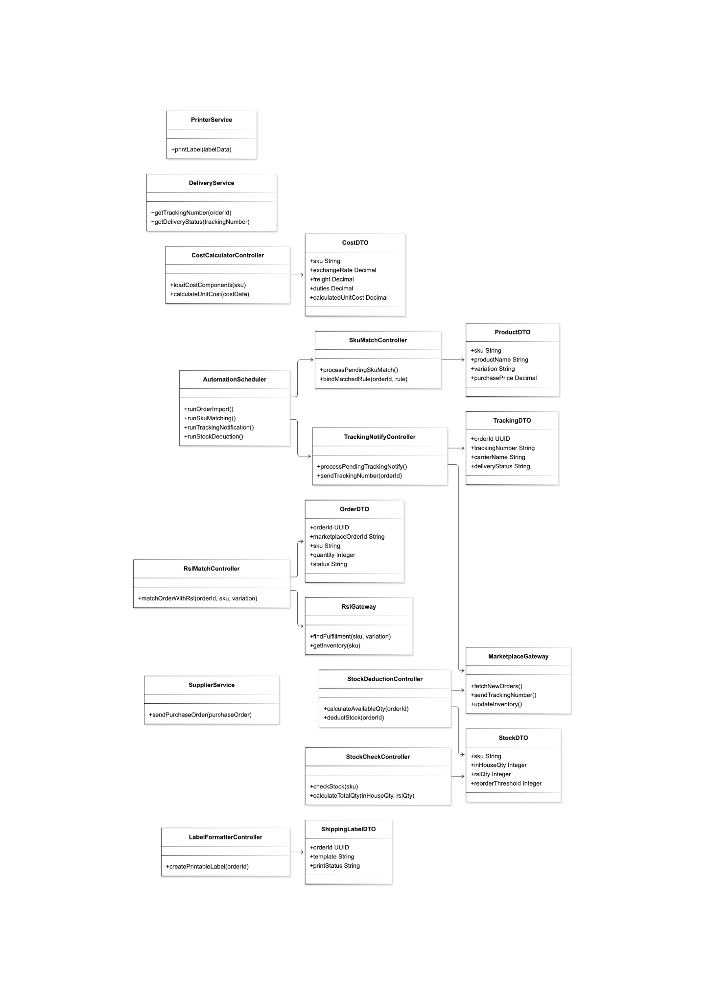
2.15 Data Flow Diagram
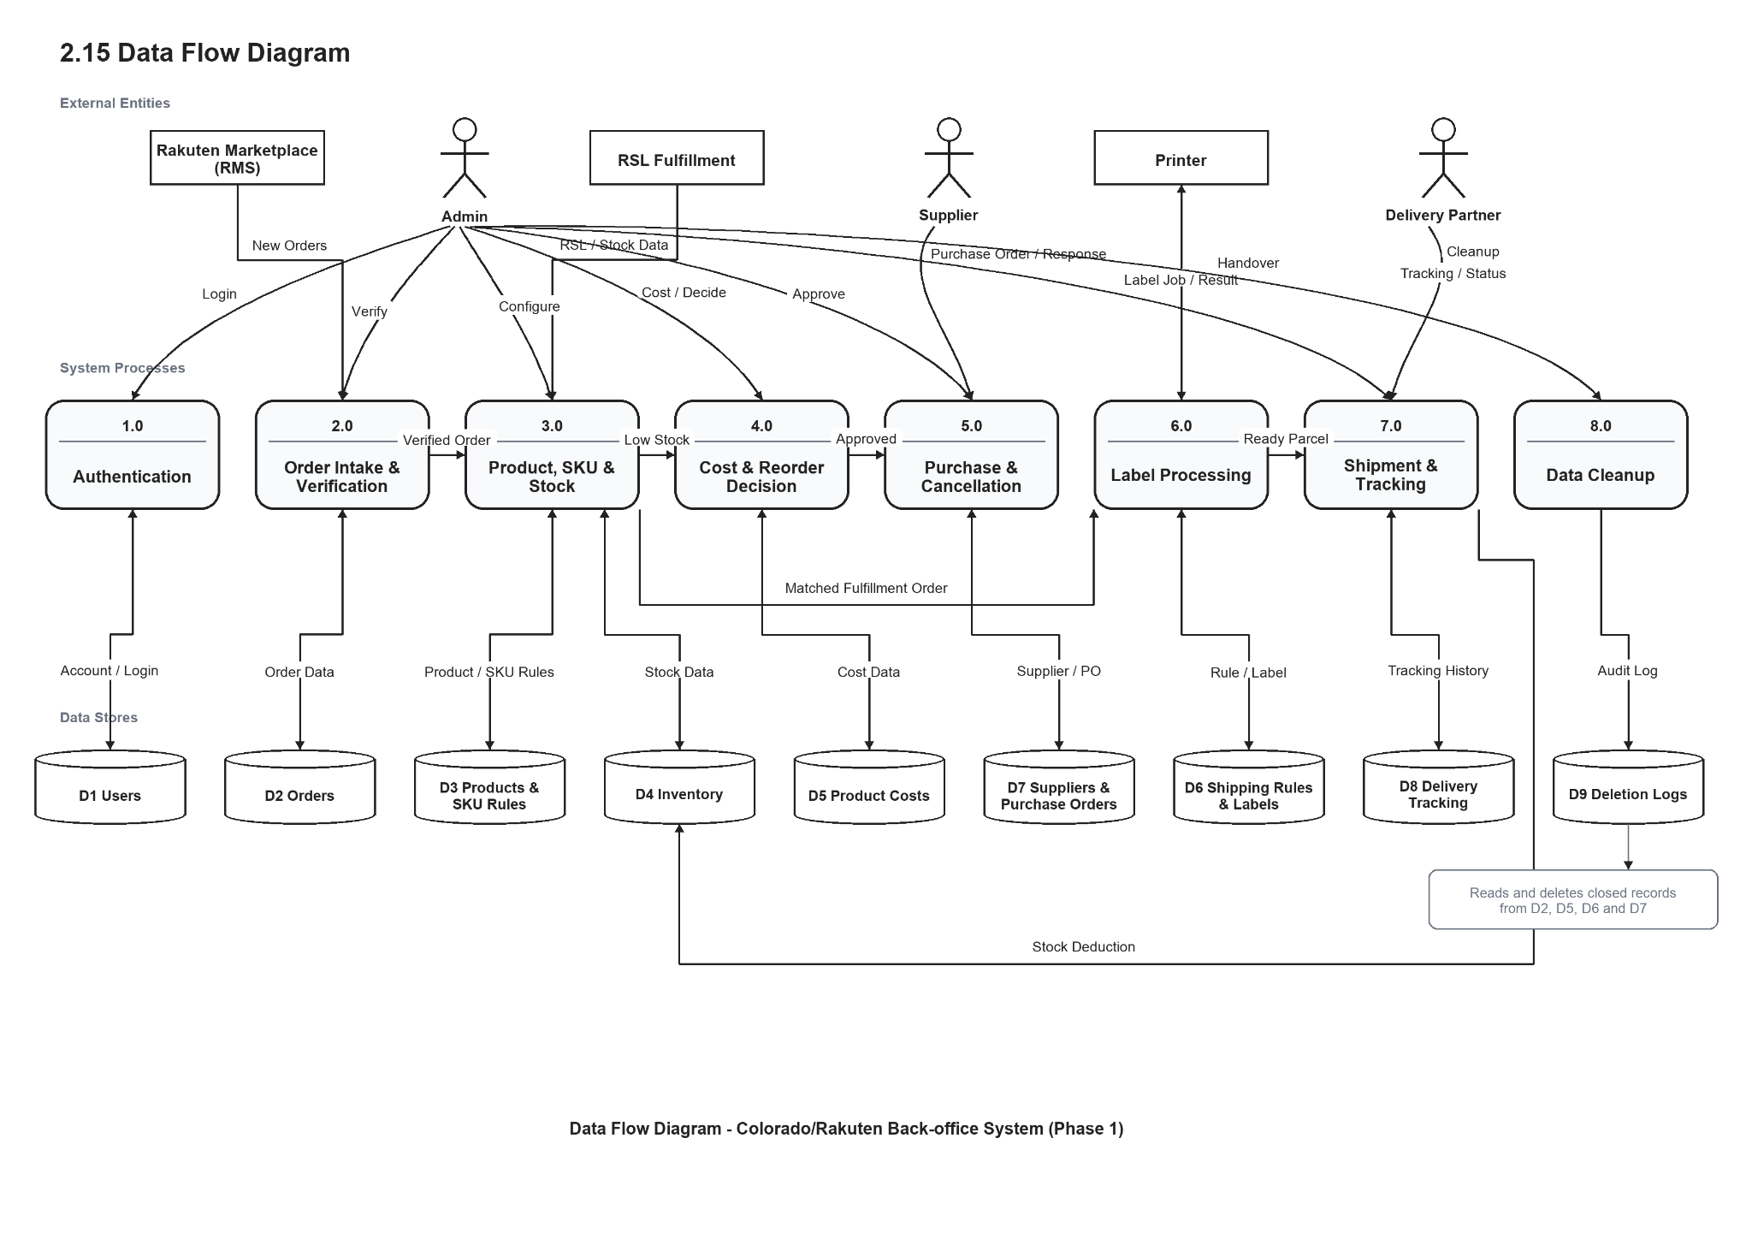

2.16 State Diagram
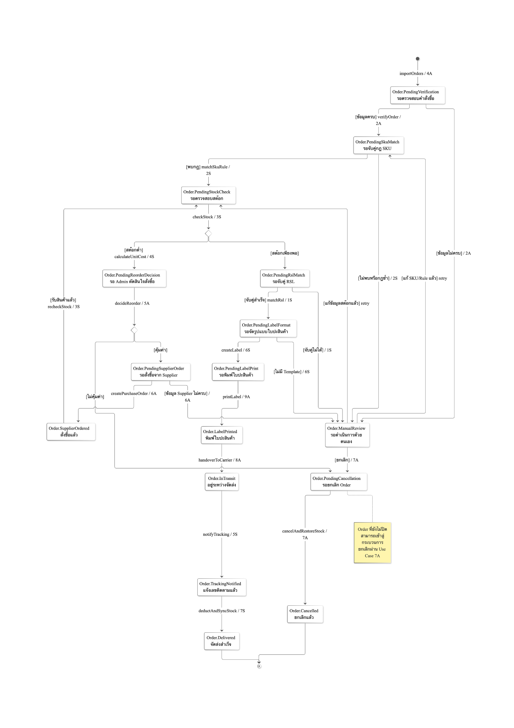

2.17 Component Diagram
